Discapacidad visual  y destrezas manipulativas  Sonia Collado Rubayo  Inmaculada Díez González  María Isabel Sáez Santos  Felipe Torrecilla Delgado  Luisa Poveda Redondo  María Josefa Poveda Redondo  Con prólogo de  Ismael Martínez Liébana  ONCE  Madrid, 2007 | 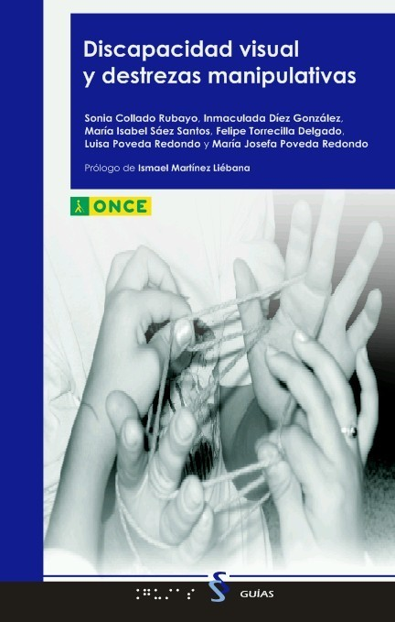

Discapacidad visual y destrezas manipulativas
Sonia Collado Rubayo, Inmaculada Díez González, María Isabel Sáez Santos, Felipe Torrecilla Delgado, Luisa Poveda Redondo y María Josefa Poveda Redondo
Primera edición, Madrid 2007

© de esta edición: Organización Nacional de Ciegos Españoles (ONCE).
Dirección General. Dirección de Educación.
Calle del Prado, 24, 28014 Madrid
© los autores

Diseño de la cubierta: Francisco Javier Martínez Calvo

Coordinación de la edición: Departamento de Recursos Culturales.
Dirección de Cultura y Deporte. ONCE. Dirección General

La presente edición ha estado al cuidado de Francisco Javier Martínez Calvo

ISBN: 978-84-484-0175-7

D.L.: M 6.663-2007

Realización gráfica: IRC, S.L.

Queda prohibida la reproducción total o parcial de este libro, su inclusión en un sistema informático, su transmisión en cualquier forma o por cualquier medio, ya sea electrónico, mecánico, por fotocopia, registro u otros métodos, sin el permiso previo y por escrito de los titulares de los derechos de autor.

Impreso en España - Printed in Spain
Índice

Prólogo. Con las manos también se ve ─ Ismael Martínez Liébana
Introducción
1. Objetivos
2. Fundamentos
2.1. Importancia del tacto en el aprendizaje
2.2. Tipos de tacto
2.3. Desarrollo de la función manual
3. Contenidos
3.1. Adiestramiento de las yemas de los dedos
3.2. Presión y prensión
3.3. Inhibición y desinhibición de dedos
3.4. Coordinación bimanual. Dominio de la mano
4. Actividades
4.1. Ejercicios de yemas y dedos
4.2. Ejercicios de presión y prensión
4.3. Ejercicios de inhibición y desinhibición de dedos
4.4. Ejercicios de coordinación bimanual
4.5. Otras actividades
5. Orientaciones didácticas
6. Recursos didácticos
Resumen
Glosario
Anexo. Orientaciones básicas
Bibliografía

Prólogo
Con las manos también se ve

De los cinco sentidos, el de mayor capacidad cognoscitiva y adaptativa es, sin duda, el de la vista. La hegemonía y preponderancia que este sentido ejerce en el dinamismo sensoperceptual del hombre son extraordinarias, hasta el punto de que, aproximadamente, el ochenta por ciento de la información que este adquiere del mundo circundante es de índole visual. El hombre parece ser así, ante todo, un ente eminentemente óptico, un ente cuya relación cognoscitiva con el mundo es principalmente de carácter visual. Ni oído, ni olfato, ni gusto, ni tacto exhiben en el hombre la extraordinaria capacidad aprehensiva del sentido de la vista. Ya Aristóteles, al comienzo de la Metafísica, su obra cumbre, expresa esta tesis del siguiente modo:

Todos los hombres desean por naturaleza saber. Así lo indica el amor a los sentidos; pues, al margen de su utilidad, son amados a causa de sí mismos, y el que más de todos, el de la vista. En efecto, no solo para obrar, sino también cuando no pensamos hacer nada, preferimos la vista, por decirlo así, a todos los otros. Y la causa es que, de los sentidos, este es el que nos hace conocer más, y nos muestra muchas diferencias.

Solo cuando el sentido de la vista falta, solo cuando el sujeto se halla total o parcialmente privado de él, adquieren los restantes una mayor eficiencia y un desarrollo perceptivo sensiblemente superior. Es lo que sucede, por ejemplo, de forma notable, en el caso de las personas ciegas, cuya capacidad aprehensiva se concentra, sobre todo, en el sentido del oído y en el del tacto. En ellas, en efecto, las sensaciones auditivas y las táctiles constituyen la base principal de su relación cognoscitiva con el mundo y con los objetos y personas que lo integran. El sentido del oído que, como el de la vista, «actúa a distancia», constituye una fuente de información y de comunicación sumamente valiosa para la persona ciega. Ante todo, es el sentido que propicia la aparición y el desarrollo del lenguaje, facultad superior estrechamente relacionada con la capacidad intelectual. Además, permite al privado de vista obtener información relevante del medio físico para orientarse y desplazarse en el espacio.

El tacto es, tal vez, el sentido que adquiere en las personas ciegas un desarrollo más profundo y una eficiencia mayor y más especializada. Por el tacto, sobre todo de manos y pies, el privado de vista se orienta y se desplaza con autonomía en el espacio circundante; por el tacto, reconoce y maneja los objetos del entorno; por el tacto, accede a la cultura y al saber a través del sistema braille; por el tacto, en fin, se relaciona afectivamente con el otro a través sobre todo del apretón de manos, de la caricia y del abrazo.

Es cierto que los estudios e investigaciones llevados a cabo sobre el sentido de la vista, en cualquiera de sus múltiples y diversas vertientes, han superado con mucho, en número y profundidad, a los realizados sobre el resto de sentidos. No obstante, en los últimos veinticinco años, es notable el progreso alcanzado en el estudio del procesamiento de la información a través del sentido del tacto. En efecto, en el transcurso de estos años, una serie de investigaciones bien diseñadas han puesto claramente de manifiesto que a través de este sentido somos capaces de realizar finísimas discriminaciones sobre texturas, dureza y resistencia de objetos, temperaturas, tamaños y formas, grado de viscosidad de líquidos y otras muchas propiedades de los objetos y materiales de nuestro entorno cotidiano.

Ya en la antigüedad, Aristóteles había destacado la extraordinaria importancia adaptativa del sentido del tacto como base y fundamento del resto de sentidos. A su juicio, en efecto, en el tacto se da la actividad sensorial primitiva, de la que todo animal, cualquiera que sea, no puede en absoluto carecer. Del mismo modo que la actividad nutritiva no puede faltar en el viviente en cuanto tal (ya sea animal o vegetal), tampoco las sensaciones táctiles, en alguna medida, pueden hallarse ausentes del viviente animal. En su obra Acerca del alma sostiene que las sensaciones táctiles pueden darse sin que se den las otras, pero no estas sin aquellas. De ahí que, según él, en la naturaleza podamos hallar animales ciegos, sordos o que carezcan de olfato, pero no animales que no estén dotados en cierto modo de algún tipo de sensación táctil.

En el siglo XVIII es el francés Étienne Bonnot de Condillac (1714-1780) el autor que más ricas y profundas reflexiones nos ha legado sobre la índole, funcionamiento y capacidad aprehensiva de este sentido. Sobre las huellas de Berkeley y de Diderot, Condillac propone en su obra Tratado de las sensaciones su célebre tesis filosófica del «tacto revelador y educador». Según esta, es el tacto, en conjunción con el movimiento, el sentido propiciador del sentimiento de objetividad y de realidad exterior. Condillac explica en la parte segunda de su obra cómo el tacto en movimiento (principalmente de manos y dedos) lleva a cabo el descubrimiento originario del cuerpo propio y de los ajenos, y en la parte tercera describe el mecanismo por el que los demás sentidos, bajo las enseñanzas del tacto, «aprenden» a objetivar también, a proyectar sus sensaciones, originariamente subjetivas, al exterior, al cuerpo propio y a los cuerpos del entorno. El tacto, así, según Condillac, se erige claramente en «sentido revelador» de lo corpóreo y en «maestro educador» del resto de sentidos. Las reflexiones y aportaciones filosóficas de Condillac van a influir poderosamente en la Psicología y en la teoría de la percepción del siglo XX, cuyos máximos representantes (Katz, Revesz y Gibson, entre otros) ahondarán teórica y experimentalmente en la tesis condillaciana del tacto activo, denominado por ellos desde entonces «percepción háptica».

Las investigaciones experimentales llevadas a cabo por estos psicólogos dan como resultado, ante todo, la distinción neta entre tres tipos diferentes de percepción a través del sentido del tacto: la percepción cutánea o tacto pasivo, que capta la información estimular del objeto mediante ciertas terminaciones sensoriales apropiadas y que implica, por parte del sujeto, una actitud meramente pasiva y receptiva (así captamos, por ejemplo, las cualidades térmicas de los cuerpos o la sensación de dolor, mediante un pinchazo, o de placer, mediante una suave caricia); la percepción cinestésica o proprioceptiva, que es la percepción táctil que capta la información proveniente de los músculos, tendones y articulaciones del organismo (por ella nos hacemos cargo, por ejemplo, de la posición relativa de los miembros de nuestro cuerpo y de sus diferentes movimientos), y la percepción háptica o tacto activo, combinación de las dos anteriores, por la que el sujeto aprehende la mayoría de las cualidades táctiles de los objetos (forma, tamaño, posición, movimiento, textura, resistencia, etcétera).

De estos tres tipos de percepción a través del tacto, las investigaciones más fructíferas en Psicología y Neurofisiología se han centrado en la última, en la percepción háptica o percepción a través del tacto en movimiento, por ser la percepción que presenta, bajo todos los respectos, una capacidad aprehensiva y adaptativa mucho mayor. Por la percepción háptica, en efecto, nos relacionamos activa e intencionalmente con los objetos del entorno, yendo, por decirlo así, a la captura de sus diferentes cualidades, captura que nos permite configurar una peculiar imagen del mundo y de los cuerpos que lo integran (la imagen háptica), diferente por esencia de la imagen óptica de ese mismo mundo.

La imagen o configuración del mundo que el sujeto se forja a través de la percepción háptica del mismo hállase regida, en esencia, por cinco principios básicos definitorios:

1. Aprehensión globalizadora: Ante todo, la captación háptica del objeto se inicia con la aprehensión de este en su conjunto. En el primer contacto del sujeto con el objeto, aquel extrae una imagen global de este, mediante el desplazamiento de las manos y los dedos por toda la superficie del objeto. Esta imagen háptica es necesariamente indeterminada, general y confusa. Por ella, el cognoscente adquiere una primera idea, vaga e imprecisa, de la consistencia, forma, tamaño y límites de la realidad tocada. Esta idea, ciertamente, será tanto menos vaga e imprecisa cuanto más simple y regular sea el objeto tocado.

2. Análisis reductivo: La aprehensión adecuada del objeto tocado habrá de proseguir por la descomposición estructural del mismo. Este habrá, pues, de ser analizado en sus partes integrantes, distinguiéndose en ellas las principales de las secundarias. El detalle y el pormenor, hasta donde sea posible, se pondrán de manifiesto en el objeto perceptivo. El tacto aprehenderá así la diferencia y la peculiaridad estructural. El carácter analítico de esta aprehensión implica igualmente la índole dinámica y sucesiva de la misma. El movimiento de manos y dedos, no siempre uniforme, va descubriendo paulatina y progresivamente la diferencia y la singularidad en lo aprehensible. Se llega así, finalmente, desde lo general y confuso a lo particular y distinto.

3. Síntesis recompositiva: Para que la percepción háptica alcance su plena eficacia cognitiva, los diferentes elementos obtenidos en la fase analítica han de ser integrados en una estructura global, cuyas diversas relaciones queden especificadas de forma clara e inequívoca. El sujeto percipiente habrá, pues, de recomponer en su mente el objeto perceptivo, dando así lugar a una imagen integral de este. La idea global inicial del objeto, vaga e imprecisa, se hace ahora, por mor del análisis reductivo y de la síntesis recompositiva, clara y distinta, precisa y determinada.

4. Esquematismo: La percepción háptica, a diferencia de la percepción visual, tiende a ofrecer una imagen esquemática del objeto perceptivo. El tacto, de suyo, no es un sentido de detalles ni diferencias; se dirige más bien al universal realizado en el objeto singular. La percepción háptica aprehende ante todo tipos y esquemas, no cosas y objetos singulares. Así, cuando la mano capta una forma, lo que percibe directamente es una índole o naturaleza específica, no una entidad singular de esta o aquella índole. Si la pregunta pertinente con respecto a la percepción visual es ¿qué realidad concreta y determinada es vista?, cuando se trata de la percepción háptica, lo que propiamente ha de preguntarse es, en cambio, ¿de qué clase o tipo es el objeto aprehendido?

5. Propositividad: Por último, también la percepción háptica, a diferencia de la visual, es eminentemente propositiva, esto es, exige, por parte del sujeto percipiente, una actitud activa e intencional de su intelecto y su voluntad. En efecto, si para ver, en algún sentido, solo se necesita «abrir los ojos y mirar» (el mundo visual se ofrece directamente y sin dificultad a la persona que ve), para captar táctilmente la realidad se requiere, en cambio, propósito y predisposición por parte del perceptor. La pasividad y receptividad inherentes a la percepción visual se tornan en dinamismo y actividad constituyente cuando se trata de la percepción háptica. El esfuerzo, el impulso y la intención son así ingredientes esenciales de la aprehensión táctil del objeto. Este carácter, unido a la índole analítico-sintética de la percepción táctil, hacen de la imagen háptica resultante un producto constituido, elaborado, y no meramente una representación especular o fotográfica de la realidad, como, parece, es la caracterización idónea de la imagen visual. De ahí, sin duda, que una teoría del conocimiento formulada sobre la base de un patrón perceptivo háptico tienda al idealismo o constructivismo, mientras que una elaborada sobre base visual se decante más bien por el realismo o representacionismo.

Si el ojo es el órgano del sentido de la vista, la mano lo es por excelencia del tacto activo o percepción háptica. La mano, órgano de percepción y ejecución, es la parte más «inteligente» del cuerpo humano (más incluso que el ojo o la lengua); es el elemento diferenciador y definidor de lo que es el hombre, por lo que podríamos caracterizar esencialmente a este como ser manual, más que como ser óptico o ser hablante. Los estudios antropológicos y neurofisiológicos han demostrado fehacientemente la estrecha relación existente entre la capacidad intelectual del ser humano y su extraordinaria aptitud manual (tanto sensorial como manipulativa), ausente por entero en cualquier otra especie animal. Se ha probado, además, que esta relación es recíproca. En efecto, por un lado, la estructura morfológica y la expresividad de la mano se hallan determinadas en gran medida por el nivel intelectual del organismo, y, por otro, la mano práctica o instrumental ejerce una fuerte influencia sobre el desarrollo del intelecto. Así, podemos decir, la mano, más que la cara, es el auténtico espejo del alma humana.

La mano (miembro sensomotor por excelencia) es órgano de dos aptitudes táctiles fundamentales: la sensorial y la manipulativa. Con la mano, en efecto, ante todo captamos innumerables cualidades sensibles de los cuerpos, como el tamaño, la forma, la posición, la textura, la dureza, la resistencia, la elasticidad, la temperatura, etcétera; y con ella también, mediante la movilidad y flexibilidad de los dedos y a modo de instrumento natural, realizamos variadísimas tareas manipulativas con los objetos de nuestro entorno.

Sobre la base de esta doble aptitud sensomotora de la mano, en ella se plasman de manera ejemplar las más ricas y profundas dimensiones de nuestra espiritualidad personal. La mano es, ante todo, órgano corporal del conocimiento, pero también de otras tres dimensiones esenciales de nuestro psiquismo: la técnicomanipulativa, la afectiva y la comunicativa.

Por la mano, en efecto, en primer lugar, descubrimos y conocemos nuestro cuerpo y los cuerpos que nos rodean: su forma, tamaño, posición, distancia, movimiento, elasticidad, dureza, textura, temperatura, etcétera. En el caso de las personas ciegas, la mano es órgano cognoscitivo por excelencia. Con ella estas personas reconocen los objetos a su alcance, su naturaleza, cualidades y utilidad. Con las yemas de los dedos captan las figuras en relieve y los signos del sistema braille. Con la mano, en fin, se forjan una peculiar imagen del mundo (la imagen hápticomanual), tan real y auténtica como la imagen óptica del mismo.

Por la mano, en segundo lugar, transformamos el mundo que nos rodea, adaptándolo a nuestras necesidades y conveniencias. En este sentido, con la mano (instrumento de instrumentos, como Aristóteles decía) nos «divinizamos», nos hacemos como dioses, al crear realidades nuevas, inexistentes por naturaleza en nuestro entorno. La mano crea la herramienta, la máquina, la técnica, el artefacto, con los que modificamos la realidad natural, constituyendo así una especie de sobrenaturaleza, en la que propiamente moramos y nos desarrollamos. La mano crea también el arte, la obra bella, trazando, modelando, esculpiendo, ejecutando.

Desde este punto de vista técnicomanipulativo, la mano constituye el símbolo y el modelo primitivo de todas las herramientas importantes de la humanidad. Así, el puño cerrado representa el martillo; la mano que coge algo, las tenazas; la mano curvada, la cuchara y la azada; la mano con los dedos separados, el tenedor y el rastrillo, etcétera. Incluso las más complicadas máquinas y herramientas imitan de alguna manera la posición y el movimiento de las manos y los dedos.

Por la mano, también, nos relacionamos afectivamente con el otro. La mano es el órgano principalísimo del afecto y de la emoción, del amor y del odio. Con la mano, en efecto, acariciamos, acogemos, alentamos y animamos; y también disputamos, castigamos, amenazamos, rechazamos y alejamos. La mano es vehículo transmisor de nuestra personalidad, medio elocuente por el que comunicamos al otro nuestro afecto y nuestra desafección.

Por la mano, en fin, nos comunicamos con el otro con un lenguaje natural, directo, gestual, no mediatizado por signo convencional y arbitrario alguno. En este sentido, con la mano saludamos, despedimos, llamamos, reclamamos, avisamos. La capacidad comunicativa de la mano se hace especialmente notoria si atendemos al lenguaje de los sordomudos y, sobre todo, al de los sordociegos. Aquí el movimiento y flexibilidad de manos y dedos adquieren un poder y un alcance comunicativo y expresivo extraordinarios. El lenguaje de signos, en el primer caso, y el lenguaje dactilológico, en el segundo, son potentes herramientas comunicativas con estructura, sintaxis y morfología propias que han contribuido de forma significativa al desarrollo personal y a la integración social de las personas sordomudas y de las personas sordociegas.

Todo esto prueba claramente la extraordinaria capacidad aprehensiva y transformadora de la mano. Con ella el sujeto (principalmente la persona ciega) capta la realidad desde una determinada perspectiva (la perspectiva háptica), tan rica y potente en la corta distancia como la perspectiva óptica. Con la mano el individuo aprehende directamente el mundo y los objetos que lo integran, y en esa aprehensión se forja una imagen tan real y auténtica como la que se forja el ojo mediante la visión. Así, el ciego, que ante todo toca, no imagina el mundo con su mano tocante; directamente lo capta, lo «ve» en su realidad auténtica y genuina, en su realidad de cualidades táctiles, como el vidente la aprehende en su realidad de cualidades visuales. La mano transmite al tocante (principalmente la persona ciega) una imagen del mundo tan exacta y fidedigna como la que transmite el ojo al vidente. Así, la luminosa imagen visual de la realidad hállase enriquecida sobremanera por la sólida y consistente imagen táctil de la misma, merced a esa virtualidad mágica y cuasidivina de la mano humana. Con las manos, pues, además de transformar el mundo y adaptarlo a nuestras necesidades y conveniencias, también se capta, se «ve» la realidad en su autenticidad y mismidad más íntimas y genuinas.

Estas ideas subyacen claramente en la guía que el lector tiene entre sus manos. En ella se abordan de manera sencilla, didáctica e introductoria (pero también de forma científica y rigurosa) los aspectos más reseñables y significativos que tienen que ver con las denominadas «destrezas manipulativas» en relación con el desarrollo táctil-perceptivo y táctil-manipulativo de las personas privadas de vista. En este sentido, el lector interesado podrá constatar aquí, ante todo, la extraordinaria importancia que para el desarrollo perceptivo y manipulativo del niño ciego tiene el adiestramiento de las yemas de los dedos, el dominio de la presión y prensión, de la inhibición y desinhibición de dedos y la coordinación bimanual. Correspondiendo con estas capacidades que el niño debe adquirir y desplegar, la guía propone abundantes y variados ejercicios prácticos que el docente o educador puede aplicar a sus alumnos en el aula. La guía se completa con una serie de orientaciones y recursos didácticos de interés, con un resumen del contenido, con un glosario de términos básicos relacionados con el tema abordado y con una bibliografía general de algunas de las publicaciones más relevantes relacionadas con la percepción háptica, tanto en su dimensión aprehensiva como en su vertiente manipulativa.

El enfoque que presenta la guía es eminentemente práctico. Se ha concebido, ante todo, como herramienta de trabajo y de consulta para todos aquellos (enseñantes, familias, estudiosos, interesados en general) que, de una u otra forma y desde diferentes perspectivas, se hallan implicados en la educación y formación de alumnos con discapacidad visual, y para los que el sentido del tacto, junto con el del oído, es el principal medio de acceso y comunicación con el mundo y con el otro. Por otra parte, la intención descriptiva y analítica preside igualmente la exposición de los diferentes contenidos abordados. Se observa también la preocupación de los autores por el empleo de un lenguaje sencillo y accesible, a la par que preciso y riguroso.

La guía, en suma, constituye una aportación sumamente valiosa a la teoría y a la práctica de la percepción háptica en relación con el desarrollo manipulativo de los niños privados de vista, y representa, sin duda, un paso más de la ONCE en su decidido compromiso por la educación y la formación integral de las personas ciegas de este país.

Ismael Martínez Liébana

Introducción

Cualquier acción que realicemos en nuestra vida diaria exige, en mayor o menor medida, la participación de una o varias de nuestras capacidades sensoriales: vista, oído, olfato, gusto o tacto.

Sin embargo, normalmente, solo hablamos de la vista y del oído como sentidos importantes, al considerar que son ellos los únicos que nos permiten tomar conciencia de nuestra posición, de la posición de las personas y de los objetos respecto a nosotros mismos y entre sí, haciéndonos también posible los desplazamientos, las actividades de la vida cotidiana, la comunicación, etcétera.

Esta misma opinión relega al tacto al último lugar de los sentidos tradicionales, sin tener en cuenta su capacidad funcional, su potencial informativo y el continuo uso que de él hacemos.

Tampoco se suele valorar el hecho de que, mientras que la vista, el oído, el olfato y el gusto disponen de un órgano concreto para ejercer específicamente su función, el tacto, por el contrario, se encuentra extendido, y no con la misma capacidad sensitiva, por toda nuestra piel.

El tacto nos permite graduar la intensidad con la que queremos recibir un estímulo táctil, seleccionar alguna parte o todo el cuerpo para percibirlo, captar una o varias sensaciones a la vez o, sin intervención de nuestra voluntad, percatarnos de las condiciones ambientales de un lugar, etcétera.

Por otra parte, destacamos las manos como principal elemento funcional del tacto, ya que, desde que nacemos, ellas nos ponen en contacto directo con el mundo exterior. Primero, apretando inconscientemente el dedo u otro objeto que introduzcamos en la palma de la mano del niño; más tarde cogiendo, manipulando, diferenciando formas; comunicándonos con los demás a través de gestos de saludo, rechazo, enfado; apoyándonos en las manos para movernos, gateando, sujetándonos para erguirnos; reconociendo a través de la experimentación las cualidades físicas de los objetos: textura, dureza, peso, temperatura, etcétera.

Pero ni el tacto por sí mismo, en general, ni tampoco las manos, en particular, nos serían de gran utilidad si no desarrolláramos adecuadamente sus capacidades táctiles y manipulativas, si no desplegáramos coordinadamente sus acciones ni consiguiéramos su especialización en tareas concretas. Un pianista o un arquitecto, por ejemplo, tendrán que desarrollar técnicas y habilidades específicas para mover los dedos, manos y brazos para tocar o para dibujar de manera precisa sobre un papel.

Siendo constatable que todos necesitamos utilizar constantemente nuestra capacidad tacto-manipulativa para realizar cualquier tarea de la vida diaria, las personas con discapacidad visual desarrollan unas habilidades y destrezas manipulativas específicas para compensar los problemas derivados de su discapacidad: localización y reconocimiento del entorno, manipulación de objetos, lectura braille, manejo del bastón blanco, etcétera. Sin duda, un adecuado desarrollo de esta capacidad favorece el desenvolvimiento personal e intelectual y, por tanto, mejora la autoestima e integración social de estas personas.

No nos extenderemos aquí, aunque sí lo haremos sucintamente a lo largo de este opúsculo, sobre algunos aspectos que pueden limitar, dificultar y, en su caso, impedir una exploración normalizada del entorno a través de su manipulación. Para ello, solo tenemos que pensar en cuántas ocasiones a lo largo de nuestra vida se nos desaconseja o prohíbe tocar: así, en la etapa infantil, para que los niños no chupen, toquen o cojan las cosas de alrededor, unas veces por riesgo personal y otras por seguridad de los propios objetos; en la adolescencia, cuando perdemos algo de dominio corporal, fruto de nuestro propio desarrollo, para que tampoco manipulemos ciertos objetos, evitando así su posible vuelco, deterioro o rotura; en la etapa adulta, finalmente, todos somos conscientes de la gran cantidad de momentos en los que estaríamos encantados de tocar una joya, una cerámica, un cuadro, etcétera.

Sin embargo, unas veces por condicionamientos sociales o por respeto, otras por prohibiciones expresas o por seguridad, y otras, en fin, simplemente porque los objetos se hallan protegidos por un cristal, se nos limitan las posibilidades de acceder a la información táctil, haciéndose real la frase en tantas ocasiones repetida por padres, maestros y adultos: "se mira, pero no se toca", hecho que tanto interfiere en la educación de las personas con discapacidad visual y en el conocimiento del mundo que les rodea.

Ante esta compleja realidad, apoyados en la experiencia que nos proporcionan los ya numerosos años de docencia que venimos desempeñando con niños y jóvenes con discapacidad visual, hemos decidido elaborar esta pequeña guía, con el fin de poner a disposición de los diversos profesionales relacionados con la educación de estas personas este opúsculo, en el que se informa y orienta acerca de cómo funcionan y cómo se desarrollan las distintas capacidades manipulativas para una correcta exploración y conocimiento físico del entorno.

1. Objetivos

Dada la diversidad de aspectos que globalmente podrían formar parte del concepto de destrezas manipulativas, hemos elegido aquellos que, por su claridad y practicidad, más se adecuan a los interrogantes y necesidades que diariamente se plantean los diversos profesionales que trabajan con las personas con discapacidad visual en un aula o en tareas rehabilitadoras.

Para conseguir este fin último, los objetivos que nos hemos propuesto son los siguientes:

1. Exponer de manera sencilla lo que son y representan el sentido del tacto y las destrezas manipulativas en nuestra vida.
2. Destacar la importancia que tiene el desarrollo tacto-manipulativo en el proceso de aprendizaje de cualquier persona en general y de las personas con discapacidad visual en particular.
3. Conocer los diferentes elementos sensomotores que intervienen en el proceso táctil y manipulativo, así como las actividades y ejercicios más adecuados utilizados para su desarrollo.
4. Dar a conocer a los maestros de aula que trabajan con niños y jóvenes con discapacidad visual algunas de las ideas, estrategias, métodos, ejercicios y recursos utilizados en nuestros centros para conseguir un óptimo desarrollo de su capacidad táctil y manipulativa.
5. Poner a disposición de los profesionales que trabajan con niños con discapacidad visual una bibliografía en la que se recoja un amplio abanico de recursos y tareas específicas sobre su desarrollo manipulativo.

2. Fundamentos

Habida cuenta de la importancia del sentido del tacto en el desarrollo de las capacidades manipulativas, en las líneas que siguen se especifican las particularidades del mismo, así como las distintas modalidades en las que habitualmente se clasifica.

2.1. Importancia del tacto en el aprendizaje

Merced a los innumerables corpúsculos táctiles y terminaciones nerviosas extendidos por toda nuestra piel, tenemos la capacidad de recibir sensaciones climáticas e información inmediata acerca de las características físicas de los objetos que nos rodean. Las sensaciones térmicas, la textura, la dureza, el peso, etcétera, son realidades perceptibles, especialmente, a través de un contacto directo entre el objeto emisor de la potencial información y nuestra piel, aunque unas zonas sean más sensibles que otras, como, por ejemplo: las yemas de los dedos, las palmas de las manos, los labios o la lengua, debido al cúmulo de terminales nerviosos que llegan a ellas.

Pero eso no significa que el resto de nuestro cuerpo se halle incapacitado para recibir y transmitir información de tipo táctil. Por ejemplo, la planta y los dedos de los pies, aparte de ser zonas especialmente sensibles, nos proporcionan información táctil muy valiosa, si bien no solemos tener plena conciencia de ello. Además, somos capaces de percibir que un objeto roza una parte de nuestro cuerpo, pero no de distinguir con exactitud de qué objeto en concreto se trata, ni tampoco de qué material está formado.

Con la esencial característica de proximidad al entorno tangible, el tacto resulta para las personas con discapacidad visual, junto con el oído, el más importante de los sentidos, ya que a través del mismo perciben la mayor parte de la información del mundo que les rodea. El tacto es para estas personas lo que es la vista para las personas que ven.

2.2. Tipos de tacto

Cuando se trata de distinguir los diferentes tipos de tacto, no todos los autores se ponen de acuerdo, pues son diversos los criterios que se pueden utilizar para ello: intensidad, consciencia, parte receptora, etcétera.

Nosotros, atendiendo al elemento táctil que utilicemos, distinguimos ante todo dos tipos de tacto:

a) Tacto directo

Llamamos tacto directo a la simple sensación de frío, humedad, dureza, textura, etcétera, que recibimos cuando es nuestra piel la que se pone directamente en contacto con algún objeto de unas determinadas características. No existe ningún elemento interpuesto entre nuestra piel y el objeto de referencia, por lo que esta modalidad de tacto resulta fundamental para facilitar a las personas ciegas la localización y reconocimiento de las cualidades físicas de los objetos.

b) Tacto indirecto

Este tipo de tacto nos permite captar las características físicas de los objetos que nos rodean a través de ciertos instrumentos auxiliares. Todos, de manera mecánica y sin apenas darnos cuenta de ello, constantemente, nos servimos del tacto indirecto para comer (cuchillo, cuchara, tenedor, etcétera), para cocinar (paleta, pinzas, cucharón, etcétera), para trabajar (destornillador, tenazas, alicates, palanca, etcétera).

El tacto indirecto hace posible, a través de un bastón, por ejemplo, la detección y localización de objetos a distancia, convirtiéndose de esta manera en un elemento insustituible para facilitar la orientación y movilidad de las personas ciegas en el espacio.

Este tipo de tacto nos transmite menos información que el tacto directo. Su desarrollo permite a las personas ciegas una gran independencia y autonomía en su movilidad, por lo que es aconsejable trabajarlo lo antes posible debido a su complejidad.

Por otra parte, atendiendo a la voluntariedad de la acción, distinguimos:

a) Tacto pasivo

En esta modalidad táctil es, generalmente, un agente externo el que provoca la impresión que recibimos: frío, calor, dolor, etcétera. En él no interviene nuestra voluntad expresa para su utilización, somos meros receptores de una impresión o información externa, ajena por completo a nosotros mismos.

b) Tacto activo o háptico

El tacto activo responde a un deseo expreso de nuestra voluntad, a una práctica exploratoria intencional y consciente. Así, por ejemplo, el peso, la forma, la posición, el tamaño o la dureza de un objeto no se perciben si no se produce un contacto físico entre nuestra mano o piel en movimiento y el objeto en cuestión.

A diferencia del tacto pasivo, este es entrenable, sobre todo las manos, como máximo exponente de nuestra capacidad táctil, desempeñando un importante papel en el proceso madurativo de cualquier persona.

El mecanismo exploratorio que consciente e intencionalmente ponemos en funcionamiento al ejercer el tacto activo se denomina «sistema háptico». Este es un modo, una manera, de tocar y de explorar, y en él han de actuar de consuno la piel, los músculos y las articulaciones que nos permiten recibir información táctil.

Así pues, entendido el sistema háptico como un proceso complejo en el que cuantos más canales sensoriales desarrollemos mayor será la cantidad de información que recibamos, todo aprendizaje que se base principalmente en el uso del tacto en general y de las manos en particular, ha de tener en cuenta algunos aspectos inherentes al mismo, las características físicas de los objetos táctilmente aprehendidos y el mecanismo exploratorio que se pone en marcha al ejecutarlo.

Nosotros, dada la específica orientación de la guía, nos vamos a centrar fundamentalmente en el desarrollo de la capacidad manipulativa.

2.3. Desarrollo de la función manual

La habilidad es la capacidad para coordinar determinados movimientos, realizar ciertas tareas o resolver algún tipo de problema.

Cualquier persona ciega o con grave discapacidad visual a la que se le entrenen adecuadamente sus capacidades táctiles, es capaz de desarrollar habilidades, destrezas y recursos que le permitan un funcionamiento autónomo, eficaz y seguro en entornos espaciales concretos.

El conocimiento de las cosas que adquieren las personas que utilizan el tacto como base de su aprendizaje se ve, en gran medida, condicionado por la cantidad de información a la que son capaces de llegar a través de, fundamentalmente, sus manos u, ocasionalmente, otras partes del cuerpo, y de la habilidad con la que realicen esta acción. De ahí la necesidad de desarrollar una adecuada destreza manipulativa en todas las personas ciegas, de poner a su alcance la mayor cantidad de información táctil y de potenciar la curiosidad por tocar cuantas cosas les sea posible.

Entre las diversas habilidades funcionales que permiten resolver de una manera autónoma y satisfactoria las diferentes situaciones que se presentan diariamente, podemos distinguir:

- Localización: Casual o intencionalmente hallar un objeto.
- Exploración: Mover la mano sobre algo para obtener información de sus cualidades táctiles.
- Manipulación: Mover intencionalmente un objeto.
- Reconocimiento: Asociar un objeto con lo que se recuerda acerca del mismo.
- Comparación: Descubrir parecidos, diferencias y preferencias.
- Comunicación: Usar objetos para pedir, rechazar, comentar o preguntar.
- Organización: Encontrar objetos y retornarlos a su lugar de costumbre, separar o categorizar objetos en diferentes sitios, recolectar materiales para una tarea, etcétera.

Solo a través de los movimientos manuales hábiles y bien organizados, las personas ciegas son capaces de entrar en contacto directamente con el entorno.

En consecuencia, una pobre actividad manual limita sobremanera a las personas con discapacidad visual el conocimiento que puedan tener del entorno tangible.

Sin embargo, algunas personas ciegas, sobre todo niños y mayores, reciben permanentemente ayuda de otras para realizar acciones exploratorias y funcionales (asearse, vestirse, comer, desplazarse, etcétera), unas veces por comodidad y otras por acelerar procesos, lo que puede entorpecer, o incluso impedir, el desarrollo de sus destrezas y potenciales conocimientos. Además, si no exploran e investigan por sí mismos su entorno, también pueden dar la impresión de falta de espontaneidad, interés o necesidad.

La habilidad manual se adquiere a través de la continua manipulación personal y activa de multitud de objetos de diferentes formas, tamaños, texturas y pesos.

Estas actividades educan la mano y hacen posible la compleja organización de la función manual; además, nos facilitan el reconocimiento de objetos y favorecen la comunicación con otras personas.

Los brazos, las manos y, sobre todo, los dedos deben habituarse a tocar, a diferenciar formas y a coordinarse, lo que va a dar lugar a la destreza o capacidad de realizar algo con rapidez y seguridad.

3. Contenidos

3.1. Adiestramiento de las yemas de los dedos

Uno de los principales activos táctiles de nuestro cuerpo se halla en las yemas de los dedos. Son como los ojos de las manos. Con ellas, podemos reconocer al tacto y distinguir, perfectamente, formas, texturas, grosores, tamaños, posiciones, etcétera. Con ellas, acumulamos en nuestro cerebro las sensaciones más sutiles: frío, templado, caliente, húmedo, mojado, seco, etcétera. Con ellas, en fin, dominamos, poco a poco, los instrumentos, los objetos.

Para conseguir esta sensibilidad en las yemas de los dedos, es necesario realizar actividades que potencien su capacidad táctil (contactar, tocar y palpar), que las preparen para presionar y las relajen para captar los estímulos adecuados.

3. 2. Presión y prensión

Esta habilidad va encaminada directamente a adquirir reflejos que permitan coger un instrumento concreto (punzón, tijeras, pinzas, etcétera) para manejarlo y, por otra parte, dominar el pulso para graduar la presión que se ejerce con él.

Existen fundamentalmente tres actividades tipo que, adecuadamente graduadas y diversificadas, permiten conseguir este objetivo: las actividades de picado, de cortado y de cosido.

Utilizar estas actividades para la adquisición de una habilidad está muy lejos de la práctica asistemática y ornamental que a veces se hace de las mismas.

El picado y el cortado, programados de forma sistemática, constituyen las técnicas instrumentales más eficaces para conseguir las independencias segmentarias más finas (mano, dedos) y para obtener un dominio del pulso que haga posible la fluidez del trazado.

3. 3. Inhibición y desinhibición de dedos

Desinhibir los dedos significa que tengan consistencia en sí mismos, que adquieran agilidad y que pueda vivirlos el niño como una parte importante de su cuerpo, con la que podrá realizar miles de actividades finas.

Tan pronto como somos capaces de flexionar y extender alternativamente los dedos, comenzamos a manipular y explorar objetos. En una primera fase, la utilización de las manos y los dedos de forma lúdica nos ayuda a saber para qué sirven, aunque pronto coordinamos los movimientos de los dedos de cada una de las manos y de estas entre sí para realizar acciones funcionales.

No alcanzamos el dominio completo de los dedos hasta que los movimientos de estos no son independientes y manipulan objetos con una intencionalidad concreta.

3.4. Coordinación bimanual. Dominio de la mano

Las acciones manuales responden a una secuencia adecuada de movimientos con fines particulares. Algunos de los principios que rigen esta coordinación y que permiten el desarrollo digito-manual son los siguientes:

Los objetos delicados o frágiles deben manejarse de forma diferente de los sólidos y pesados.

La madurez neurológica, por sí misma, no es suficiente para el desarrollo de la habilidad manual, por lo que es necesario buscar oportunidades para practicar con las manos en distintas actividades, si queremos desarrollarlas y perfeccionarlas.

Tan pronto como la función asimétrica de cada mano (o de una sola) se manifiesta, la mano dominante se usa para el manejo preciso, mientras que la otra actúa como auxiliar.

La coordinación bimanual es fundamental para lograr eficiencia y destreza. Las manos deben estar relajadas para cualquier actividad manual. Unas manos tensas bloquean los reflejos neuromotores que deben establecerse, obligando a los movimientos a hacerse completamente rígidos y distorsionados y, por tanto, a perjudicar dicha actividad manual.

Todas las habilidades manuales deben conducir a una perfecta coordinación de las manos y los dedos y a conseguir la tonicidad necesaria para inhibir unos músculos mientras otros están relajados. Por otra parte, a medida que los dedos y las manos se mueven, aprietan, sostienen, frotan y manejan una gran variedad de objetos, se adquiere el conocimiento de peso, textura, suavidad, forma y tamaño. La coordinación hace posible que se llegue al desarrollo máximo de estas habilidades y, por lo tanto, a instrumentalizar todas las habilidades en función de cualquier otra actividad manual.

Desde que se empieza a trabajar con los alumnos, ya sean ciegos totales o con grave discapacidad visual, hay que enseñarles a utilizar las dos manos y, además, a que lo hagan de una forma normalizada.

Si los observamos antes de que reciban alguna orden nuestra, nos daremos cuenta de si tenemos que corregir algún defecto, o identificaremos la dominancia de sus manos: zurdo o diestro. Estas observaciones las haremos dándoles juegos educativos de los que existen en el mercado, preferentemente de los que se encajan. Cuando el maestro tenga que ayudarles, hay una serie de ejercicios con los que se orienta y se ejercita a los alumnos a fin de que una mano «mire» y la otra trabaje.
4. Actividades

Existe una amplia gama de actividades referidas al desarrollo tacto-manipulativo mediante el manejo de diferentes tipos de materiales, tanto aquellos de uso generalizado en el contexto escolar, como también materiales específicos para alumnos ciegos o con grave discapacidad visual (goma de caucho, ruleta dentada, etcétera).

Los ejercicios que se especifican en este apartado no poseen, por su orden secuencial, ningún gradiente de dificultad progresiva, sino que se ofrecen a modo de menú de recursos para que el profesor seleccione aquellos que puedan ser más idóneos para la consecución de los objetivos establecidos en cada caso.

4.1. Ejercicios de yemas y dedos

Plastilina

Amasado:
Se utilizará la cantidad de plastilina equivalente a la capacidad del seno de la mano; con dicha masa se pasará de una mano a la otra haciendo la necesaria presión para ablandarla. Igualmente se amasará sobre la mesa moviéndola, bien haciéndolo en forma circular (bola) o bien resbalando sobre la mesa de arriba hacia abajo (churro) pero sin presionar excesivamente para evitar que se pegue a la mesa.

Pellizco:
Una vez ablandada la plastilina, se puede pellizcar (sin romper) con los dedos índice y pulgar, preferentemente sobre el churro; de este modo dará lugar a la ejercitación de la coordinación manual.

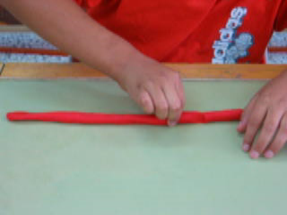

Figura 1. Pellizco en churro de plastilina

Corte:
Se puede hacer el corte en distintos tamaños mediante el pellizco, con palillos de modelar y con cualquier otro utensilio que permita cortar sin ningún riesgo para el alumno. Los elementos obtenidos con el corte realizado servirán para la elaboración de diversas figuras y objetos.

Papel
Corte a mano a pedacitos:
Para cortar el papel a pedacitos, debemos tener en cuenta estos dos aspectos:

1.º Las características del papel.
2.º La forma o técnica de hacerlo.

El mejor papel para empezar la actividad es el papel de periódico, por ser el más fácil de rasgar, así como los que tengan la fibra más blanda.

La técnica: Es conveniente que el alumno aprenda a colocar adecuadamente las manos para poder rasgarlo; para ello, se le indica que una mano debe tirar hacia sí mismo y la otra hacia el frente, es decir, en dirección contraria. Inicialmente, el alumno debe coger el papel más grande para terminar haciendo trozos paulatinamente más reducidos, empleando los dedos índice y pulgar.

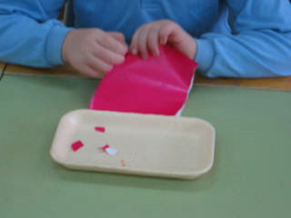

Figura 2. Cortar papel a mano

Hacer bolitas con papel de seda:
Como indica el enunciado, el papel idóneo es el de seda. Hay que empezar con el papel a pedazos más grandes, arrugándolo con ambas manos, para terminar utilizando pedacitos más pequeños de 4 x 4 cm (por ejemplo) y formar de este modo las bolitas con las yemas de los dedos. Igualmente, se pueden hacer con los dedos de una mano, haciéndolos girar sobre la palma de la otra.
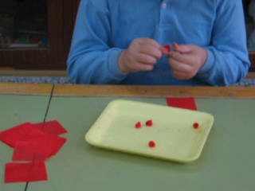

Figura 3. Hacer bolitas

Pintura
Pintar con pintura de dedos:
Para desarrollar el tacto por medio de la «pintura de dedos», se suele tener en cuenta si el alumno tiene resto visual o no.

Si carece totalmente de vista, es conveniente hacer unas plantillas de cartón, que se colocarán sobre un papel, en donde el hueco que queda recortado sirve de guía para poder pintar (estarcido).

Si el alumno tiene algún resto visual, se le puede dibujar con rotulador grueso la forma por donde puede pintar. Además, es aconsejable indicarle que pinte sin ningún dibujo-guía y que sea el propio alumno quien desarrolle su imaginación aportando formas pictográficas autosugeridas.

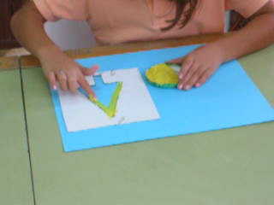

Figura 4. Pintura de dedos
Texturas
Tocar distintas texturas:
Es fundamental para las personas ciegas tocar la superficie de toda clase de materiales (papeles, telas, maderas, plásticos, etcétera), en los que se rastree con las yemas de los dedos y así aprender a distinguir unos de otros. Empezaremos por las texturas más contrastadas para terminar por las más semejantes. Se pueden utilizar piezas que tengan dos texturas, distinguiendo derecho y revés.

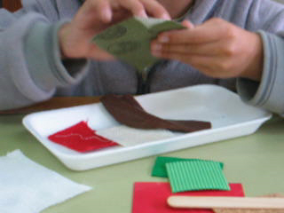

Figura 5. Tocando distintas texturas

Rastreos de líneas
Esta actividad consiste en deslizar la yema de los dedos índices (principalmente) sobre una línea continua o discontinua que presente el suficiente relieve y que permita la estimulación táctil de los sensores motrices digitales. El ejercicio se realiza siguiendo una dirección indicada.

En el rastreo de líneas, se considera fundamental el desarrollo del tacto, por lo que resulta aconsejable que este tipo de ejercicios se inicie comenzando desde la parte izquierda y continuando hasta la derecha, es decir, de modo horizontal; así se facilita el desarrollo de las destrezas de rastreo que son necesarias en la lectura del sistema braille.
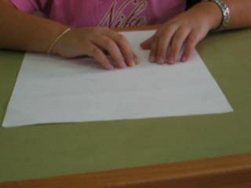

Figura 6. Rastreo de líneas

Rastreos de figuras
Esta actividad constituye una extensión de la referida anteriormente (rastreo de líneas), y supone la identificación de figuras poligonales previamente presentadas al alumno.

Para rastrear los contornos de las figuras, se aconseja utilizar materiales que no ofrezcan ningún riesgo para el tacto con la yema de los dedos. En este sentido, se recomienda iniciar la actividad empleando figuras de madera o cartón. Se debe señalar un punto de inicio referencial con una sobredimensión del relieve que constituya el referente inequívoco para iniciar la exploración táctil de la figura.

El reconocimiento de materiales está asociado al reconocimiento de texturas, por lo que ambas actividades pueden desarrollarse de modo conjunto, habida cuenta de que la textura es una propiedad de los diferentes tipos de materiales que se emplean en el rastreo de figuras.

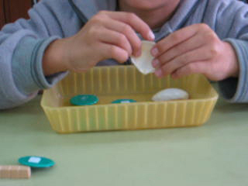

Figura 7. Rastreo de figuras
4.2. Ejercicios de presión y prensión

Las actividades de presión y de prensión están dirigidas a desarrollar las destrezas digitales que permitan, en la presión, diferenciar los distintos grados de fuerza realizada sobre el material manipulado (fuerte, moderada y débil), y, en la prensión, desarrollar la conciencia del modo de asir el material a manipular para que, de esta forma, se facilite el uso y la mejor exploración posible del objeto.

Plastilina
Presionar con dedos sobre plastilina (huellas):
Para presionar o marcar los dedos sobre la plastilina, inicialmente deberemos ablandarla suficientemente y, después, hacer un churro. Así quedará preparada para marcar las huellas con todos los dedos, pero deberemos realizarlo de modo independiente: hay que hacerlo de uno en uno, paulatinamente, con los diferentes dedos de ambas manos, procurando que al marcar la huella con un dedo, los demás se levanten de modo independiente evitando las sincinesias, lo cual permitirá estimular la independencia segmentaria digital.

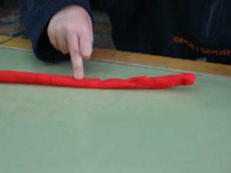

Figura 8. Presión con los dedos

Aplastar bolas:
Esta actividad consiste en aplastar con la palma de la mano porciones de plastilina en forma esférica que previamente se han conformado. El aplastado constituye una ejercitación de la presión hasta lograr su ablandado final. La actividad puede adquirir un carácter reversible si, a continuación, se procede de nuevo a reconformar la masa de plastilina en su forma esférica originaria y a aplastarla de nuevo, siguiendo de este modo el ciclo durante reiterados intentos y evitando que el exceso de ensayos produzca en el alumno cansancio en la actividad.
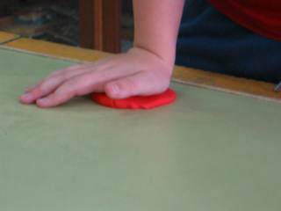

Figura 9. Aplastar con la palma de la mano

Picar:
Esta actividad consiste en perforar reiteradamente un papel empleando un punzón. Para ello será necesario colocar debajo una gamuza, un corcho, una goma, un fieltro, etcétera, facilitándose así la incrustación. Se le proporciona al alumno una plantilla de cartón o de plástico correspondiente a la figura que deseamos obtener mediante el perforado del papel. Esta plantilla deberá estar sujeta (el propio alumno deberá realizar la sujeción con una de sus manos o, en su caso, mediante clips o chinchetas facilitados por el profesor) mientras se van realizando los sucesivos agujeros siguiendo el contorno. Deberá observarse cuidadosamente que entre ambas manos no se produzcan dificultades de deslizamiento o de obstaculización.

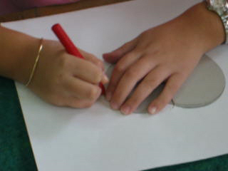

Figura 10. Picar con punzón
Doblar:
El niño cogerá un trozo de papel; al doblarlo, marcará una línea sobre la que se ejercitará la presión. Esta dependerá de la dureza del papel elegido, ya que, al doblarlo, la línea de doblez necesitará mayor presión si el papel es más resistente, de ahí la importancia del material seleccionado. Los dedos índice, corazón y pulgar son los que intervienen en esta actividad.

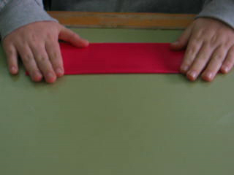

Figura 11. Doblar papel

Cortar con tijeras:
Se harán cortes con las tijeras alrededor de un trozo de cartulina (hacer flecos); de esta forma, la presión la hacen las propias tijeras (tacto indirecto). Es aconsejable utilizar cartulina por su dureza, ya que si se utiliza papel, este se puede doblar al intentar cortarlo.

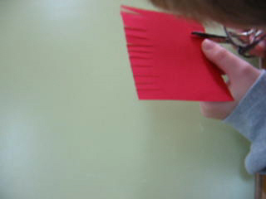

Figura 12. Cortar con tijeras
Colocar pinzas de tender la ropa:
El uso de las pinzas, además de ser un excelente ejercicio de presión, desarrolla el tacto, y con él se trabaja la coordinación bimanual. Para su ejecución, podrán colocar las pinzas alrededor del borde de una caja o bote abiertos. También pueden coger con una mano una madera o varios trozos de cartulinas y sujetarlas con las pinzas. En este ejercicio intervienen los dedos pulgar e índice o corazón.

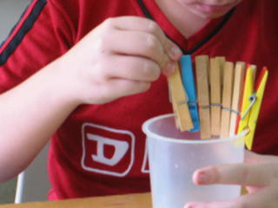

Figura 13. Colocando pinzas

4.3. Ejercicios de inhibición y desinhibición de dedos

Mover dedos:
La actividad consiste en colocar la mano apoyada sobre la mesa e ir levantando y bajando los dedos alternativamente a distintos ritmos (lento, moderado y rápido).

Esta actividad se puede completar con los ejercicios siguientes:

a) Teclados.
b) Castañuelas.
c) Marionetas de hilo y de mano.
d) Pasar hojas.
e) Abrochar botones.
f) Separar de uno en uno, de dos en dos, sobre la mesa.
g) Juegos de las gomas.
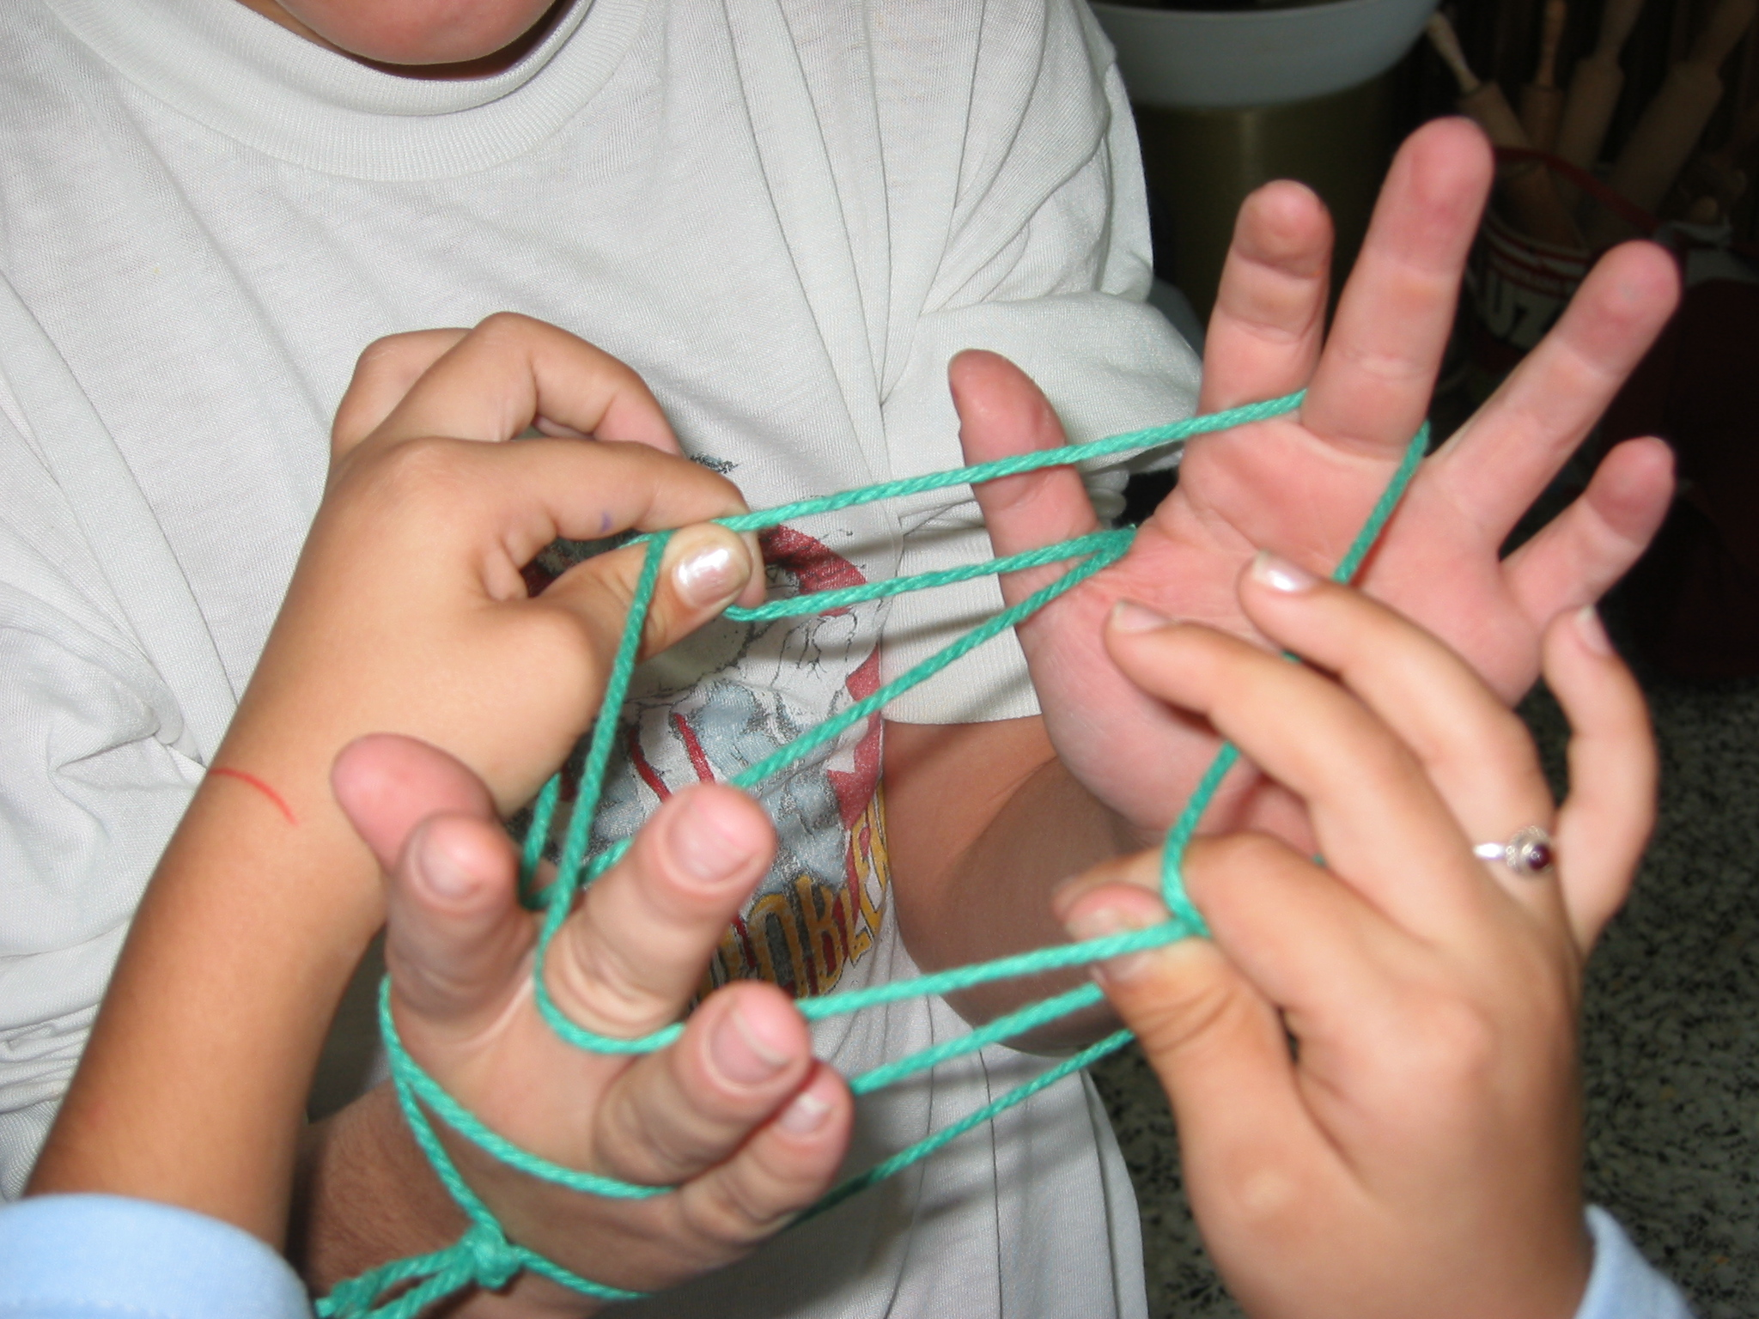

Figura 14. Moviendo dedos

h) Hacer pitos.

Clasificar objetos:
Para esta actividad se deben usar objetos pequeños (lentejas, garbanzos, alubias, botones, etcétera), comenzando por mezclar dos clases, para después ir aumentando la dificultad y clasificarlos según distintos criterios.

Enseñar al niño, por separado, cada uno de los objetos que pretendemos que separe (garbanzos, lentejas, macarrones, judías, etcétera) para que los conozca.

Mezclar en un recipiente sólo dos clases de objetos.

Dar al niño dos recipientes vacíos para que clasifique los dos tipos de objetos.

Aumentar la dificultad mezclando tres tipos de objetos y darle al niño un recipiente más.

Aumentaremos sucesivamente la complejidad del ejercicio añadiendo un tipo de objeto más a la mezcla.
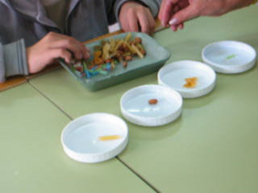

Figura 15. Clasificar objetos

4.4. Ejercicios de coordinación bimanual

Los ejercicios contenidos en este apartado están orientados a lograr una adecuada armonización de movimientos de ambas manos.

Hacer filas de pinchitos, chinchetas, etcétera:
Introducir pinchitos sobre un tablero perforado con agujeros, de forma lineal.

Colocar un papel rayado (tinta o relieve) sobre un corcho o gamuza sobre el que clavarán chinchetas juntas siguiendo las líneas marcadas en el papel.

La actividad se puede ir complicando pegando gomets.

Repetir el ejercicio alternando una línea de chinchetas, o una de gomets redondos, otra de gomets cuadrados, etcétera.

Aumentar el grado de dificultad del ejercicio alternando gomets redondos y cuadrados, etcétera.

Aunque se puede hacer indistintamente de arriba hacia abajo o de izquierda a derecha, es preferible hacerlo horizontalmente, por ser el sentido propio de la lectura.
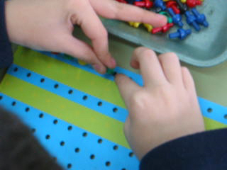

Figura 16. Encajar pinchitos

Pasar bolas, canutos, anillas, por hilos:
Este ejercicio se puede llevar a cabo haciendo pasar las bolas, los canutos o las anillas por un cordón, cable o goma finita, o también se pueden poner en un palo sujeto a una base donde sea posible colocarlas verticalmente. Si analizamos estas dos formas de hacerlo, veremos una diferencia en su ejecución: en la primera, una mano coge la bola y busca el agujero para poder pasar el hilo que sujeta la otra mano; este ejercicio es de psicomotricidad más fina.

En el caso de ponerlas en un palo, es una mano la que sujeta la base, y la otra (con la bola, canuto o anilla) busca el palo para pasarlo. Este ejercicio también se puede hacer colocando unos CD en su tarrina.

Repetir el ejercicio anterior con el fin de que el niño o la niña confeccione pulseras, collares, etcétera, alternando formas y colores. Esto es más complicado, pero es una actividad muy motivadora, ya que el niño se va a sentir muy bien al comprobar que puede realizarla igual que cualquier otro niño vidente.
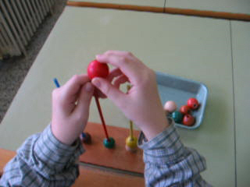

Figura 17. Introducir bolas por hilos

Pegar bolitas de papel de seda:
Este ejercicio resulta muy completo, ya que con él se trabajan: las yemas de los dedos, la inhibición y desinhibición de los mismos, la presión y la prensión, y la coordinación bimanual.

Primeramente se harán las bolitas dando los siguientes pasos:

a) Preparar un recipiente y el papel de seda.
b) Cortar con los dedos un trocito de papel de seda.
c) Arrugarlo y darle forma de bola con la yema de los dedos índice y pulgar, o los que se indiquen.
d) Depositar la bolita en el recipiente, así hasta que tengamos muchas.

Seguidamente se pegarán las bolitas en una base ya preparada. Esto lo podemos hacer de dos formas:

- El profesor presentará al niño el contorno de un dibujo sencillo (hecho con puntos o con plomo líquido), rellenado de cola. El niño debe ir pegando bolitas muy juntas para rellenar el dibujo. Una vez que el profesor le presenta el dibujo, el niño debe untar la bolita con pegamento de barra e ir rellenando el dibujo.

- También el niño puede confeccionar por sí mismo sus dibujos con las bolitas.
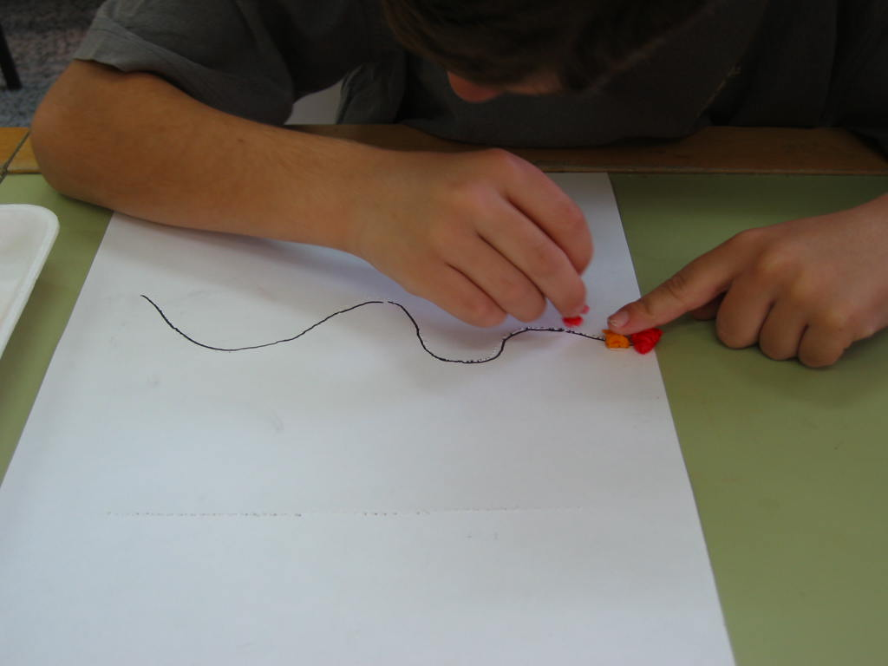

Figura 18. Pegar bolitas

Tapar botes o cajas:
La coordinación bimanual se realiza mientras una mano sujeta el bote y la otra busca la tapadera para ponerla. Interesa dárselos mezclados para que busquen las tapaderas adecuadas.

Para este ejercicio se necesita tener varios botes, botellas o cajas con sus respectivas tapaderas y se realizará de la siguiente manera:

Dejar que el niño tape y destape varias veces los recipientes de uno en uno para que los reconozca y diferencie.

Mezclar dos recipientes y sus dos tapas, para que los encaje.

Complicar progresivamente la actividad con tres, cuatro, cinco o más recipientes y tapas.

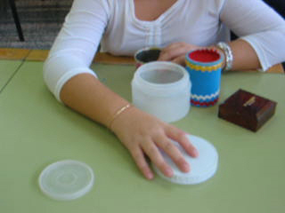

Figura 19. Tapar cajas
4.5. Otras actividades

En este apartado encontraremos actividades que podemos denominar de «adiestramiento manipulativo», ya que nos permiten adquirir destrezas en general, si bien, para un correcto desarrollo de las mismas, es necesario tener adquiridas previamente otras habilidades que vengan a completarlas.

Enrollar o liar:
La actividad no solo sirve para adiestrar los dedos y las manos, sino también el brazo, como resultado del movimiento giratorio sincronizado que se debe realizar.

Como base de esta actividad, se podrán utilizar carretes y canutos de cartón, plástico, etcétera, de tamaño manejable, y cordones, cuerdas, cintas, etcétera. Es conveniente empezar con cordones más gruesos pero suaves, para terminar con otros más finos.

Se realizará de la siguiente manera:

Coger el carrete con una mano y sujetar con ella uno de los extremos del cordón, para después ir con la otra mano enrollando este con cuidado sobre el eje.

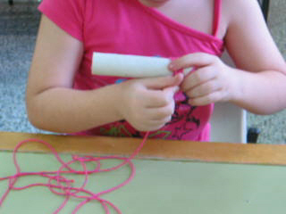

Figura 20. Enrollar cuerda

Pasar hilos por agujeros. Iniciación al cosido:
Para pasar hilos por agujeros, al ser un ejercicio de coordinación manual, los alumnos deben conocer ya los conceptos espaciales básicos y tener adquiridas algunas destrezas manipulativas que les faciliten su realización.

Además, la práctica de esta actividad exige una adecuada elección de los materiales a utilizar, ya que de ello va a depender la dificultad con la que pueden encontrarse. Se recomienda la utilización de cordones de algodón o plástico, para que se manipulen bien y que no se hagan nudos, y planchas plásticas o de madera perforada, en un tamaño que sea fácilmente manejable según la edad del alumno.

La actividad consiste en:

Pasar el cordón, de manera consecutiva o alterna, de uno a otro agujero de una plantilla perforada, unas veces de detrás hacia delante y de delante hacia atrás, otras siempre por detrás hacia delante, etcétera.

Preparar distintas figuras de cartulina perforadas por los bordes para que, ayudados de agujas sin punta, pasen el hilo grueso o la lana en el orden y forma que deseemos (cuando los alumnos ya tengan adquirida una adecuada habilidad motriz).

En principio, las agujas deben ser enhebradas por el profesor.

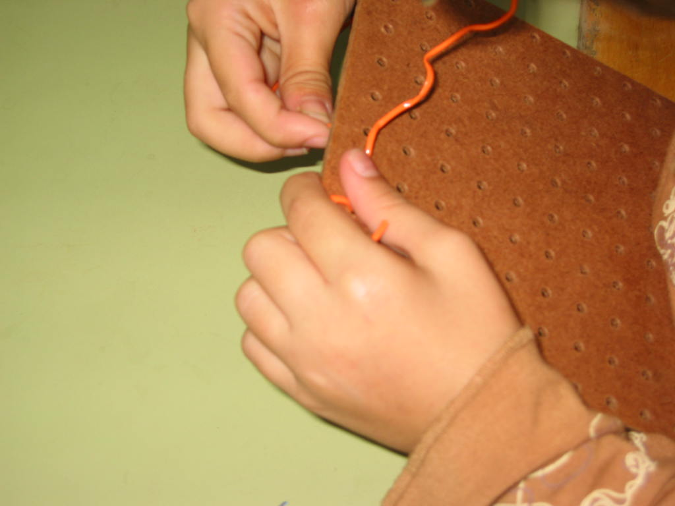

Figura 21. Cosido

Pegar palillos:
Previamente a la realización de esta actividad, los alumnos deben conocer el tipo de materiales que van a utilizar (papel, cartulina, cola blanca, pegamento, palillos, etcétera), así como saber la manera y lugar donde han de colocar los palillos.

Los alumnos con resto visual pueden utilizar pinceles para extender la cola blanca, mientras que los que carecen totalmente de vista han de hacerlo directamente con uno de los dedos de la mano contraria a aquella con la que sujetan el palillo, por lo que hemos de procurar que no se manchen y realicen la actividad con limpieza.

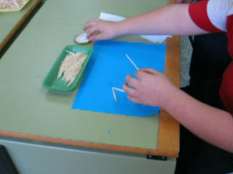

Figura 22. Pegar palillos

Trabajamos con papel:
El papel es un excelente medio para que el alumno, a través de las múltiples actividades que con él se pueden realizar, alcance una buena agilidad manual.

Un aspecto importante a tener en cuenta es que, en un principio, siempre debemos dar al alumno el papel cortado, bien en forma de cuadrado o bien de rectángulo. Posteriormente, y dependiendo de la habilidad de los alumnos, deben ser ellos los que intenten y, en su caso, preparen y cuadren el papel.

Los ejercicios que se pueden realizar de forma progresiva son:

- Rasgarlo y arrugarlo de manera indiscriminada.
- Doblar el papel por la mitad. En el caso de que los alumnos aún no tengan interiorizado el concepto de mitad, podemos indicarles que unan el papel por las puntas.
- Doblar el papel de forma paralela formando un plisado (acordeón, abanico).
- Doblar en cuatro partes, que son dos mitades.
- Doblar un cuadrado por la mitad siguiendo la diagonal para formar un triángulo.
- Doblar siguiendo una serie de pasos hasta conseguir el fin propuesto.
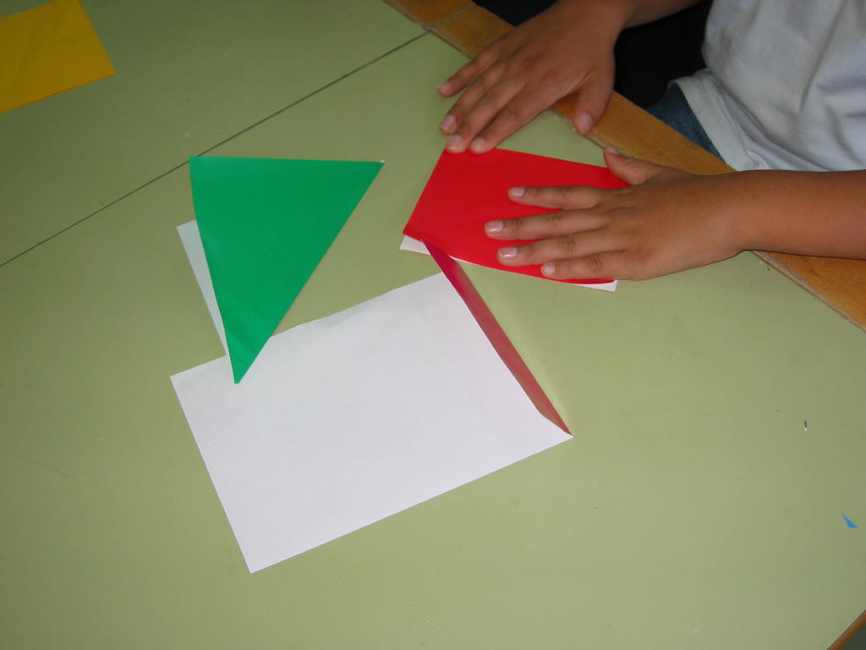

Figura 23. Papiroflexia

Globoflexia:
Desde la aparición en el mercado de globos alargados y delgados que pueden ser fácilmente manipulados para modelar diferentes tipos de figuras, consideramos muy apropiada esta actividad para los niños ciegos o con grave discapacidad visual, ya que, además de ser varias las habilidades que han de poner en juego, con ella se obtienen unos resultados palpables e inmediatos.

Previamente a la realización de esta actividad, resulta necesario que el niño se familiarice con el manejo y manipulación de este material, así como que conozca los distintos medios y técnicas que debe utilizar:

- Perder el miedo a que se le exploten los globos entre las manos.
- Utilizar infladores.
- Anudar.
- Girar los globos para hacer figuras.

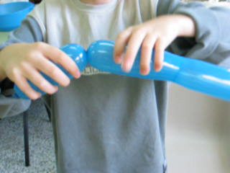

Figura 24. Globoflexia
Modelado:
El modelado es una de las actividades plásticas más enriquecedoras para los alumnos ciegos o con grave discapacidad visual. Por ser el volumen la forma principal de realizar esta actividad, se empieza a trabajar en los primeros años de escolaridad con la plastilina, y más adelante se utilizan el barro, la arcilla o la pasta de modelar, por ser los materiales más adecuados para modelar.

Con figuras de barro o arcilla se empiezan a conocer representaciones artísticas de cerámica, diferentes esculturas, bajos y altos relieves, etcétera, accediendo así con cierta facilidad a obras verdaderamente interesantes al poder reconocer a través del tacto lo que no pueden ver.

En el modelado tendremos que tener en cuenta:

La ejecución de figuras sin modelo, como pueden ser animales. La técnica más fácil es: realizar primero las diferentes partes del animal por separado (tronco, patas, cabeza) para unirlas luego formando el animal. Así lo podrán realizar mejor que partiendo de un bloque e ir modelando la figura.

En el caso de la realización de figuras con modelo, el alumno ciego necesitará tocar el modelo en cuestión.

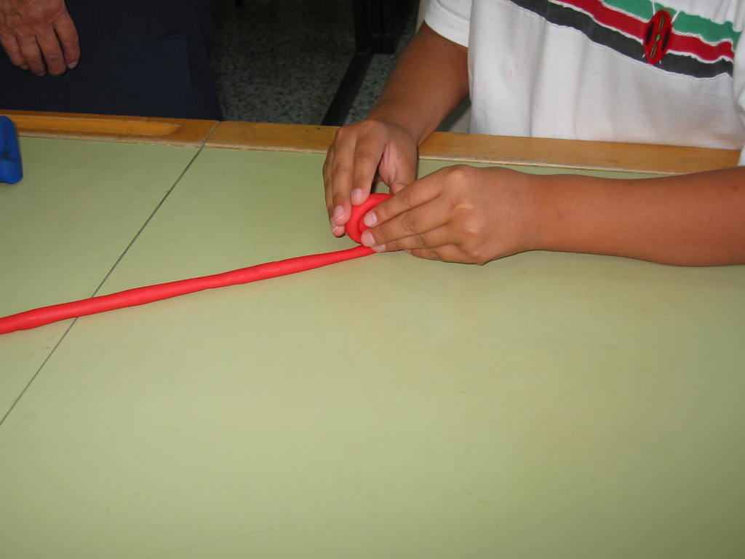

Figura 25. Modelado

Atado:
Se inicia enseñando a hacer nudos con dos cabos sujetos en una plataforma (cartón o madera). Colocados en vertical, se cruzan y se pasa por debajo del cruce el que esté por delante, buscando de nuevo los dos cabos para tirar de ellos en dirección contraria lo más fuerte que sea posible.

Se pueden hacer muchos nudos seguidos para luego deshacerlos. Este ejercicio les adiestra las yemas de los dedos al tener que buscar el lugar donde aflojar.

Cuando sepan hacer nudos, se pueden atar varios objetos, o atarse un lazo a la cintura, etcétera.

El siguiente paso será hacer una lazada, dirigiendo las manos para que vean los movimientos a seguir.

Trenzado:
Es muy importante al principio el grosor y la longitud de los cabos para facilitar la tarea. Por eso se inicia con lana gruesa y cabos no muy largos. Siempre hay que iniciar el movimiento junto con sus manos e indicar la presión que tienen que ejercer.

Se inicia la actividad con tres cabos unidos entre sí y sujetos a un punto fijo. Se explica cómo se deben coger, de manera que quede suelto el de en medio, y cómo deben moverse los otros dos siguiendo este orden: el de la derecha pasa al centro, el de la izquierda pasa al centro y así sucesivamente.

Tejido:
La forma de iniciar el tejido es aprender con tiras de cartulina que previamente les cortamos, de forma que vayan entrecruzándolas hasta formar una entrelazada.

Para esta actividad, se les preparan las tiras que forman la urdimbre sujetándolas en la parte alta y baja, dándoles las tiras cortadas que forman la trama para que las pasen por las primeras, y así llegarán a formar toda una lámina de entrelazadas.

La actividad del tejido, realizada con diferentes fibras (hilos de algodón, lanas, rafia, etcétera), sirve para poder ejecutar una serie de trabajos, como pueden ser, por ejemplo, tapetes, cojines, tapices, alfombras, que, por un lado, favorecen la agilidad de los dedos y, por otro, son la base para la confección de elementos de decoración y utilidad doméstica.
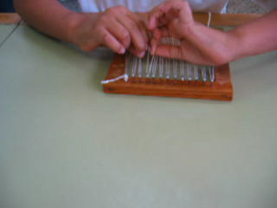

Figura 26. Tejido

Mosaico:
Esta es otra actividad que está relacionada con el arte y, por tanto, es interesante trabajarla, si bien somos conscientes de que no se puede llegar a su conocimiento exacto como obra de arte por no estar totalmente en relieve.

Para la actividad escolar se realizará con teselas de diferentes gruesos, de madera y cerámica, que, combinándolas, pueden llegar a formar cenefas o grecas fáciles de reconocer al tacto. Estos trabajos se realizan sobre soporte de madera y favorecen el adiestramiento de yemas y la desinhibición de dedos, así como el uso de la pinza con los dedos índice y pulgar.

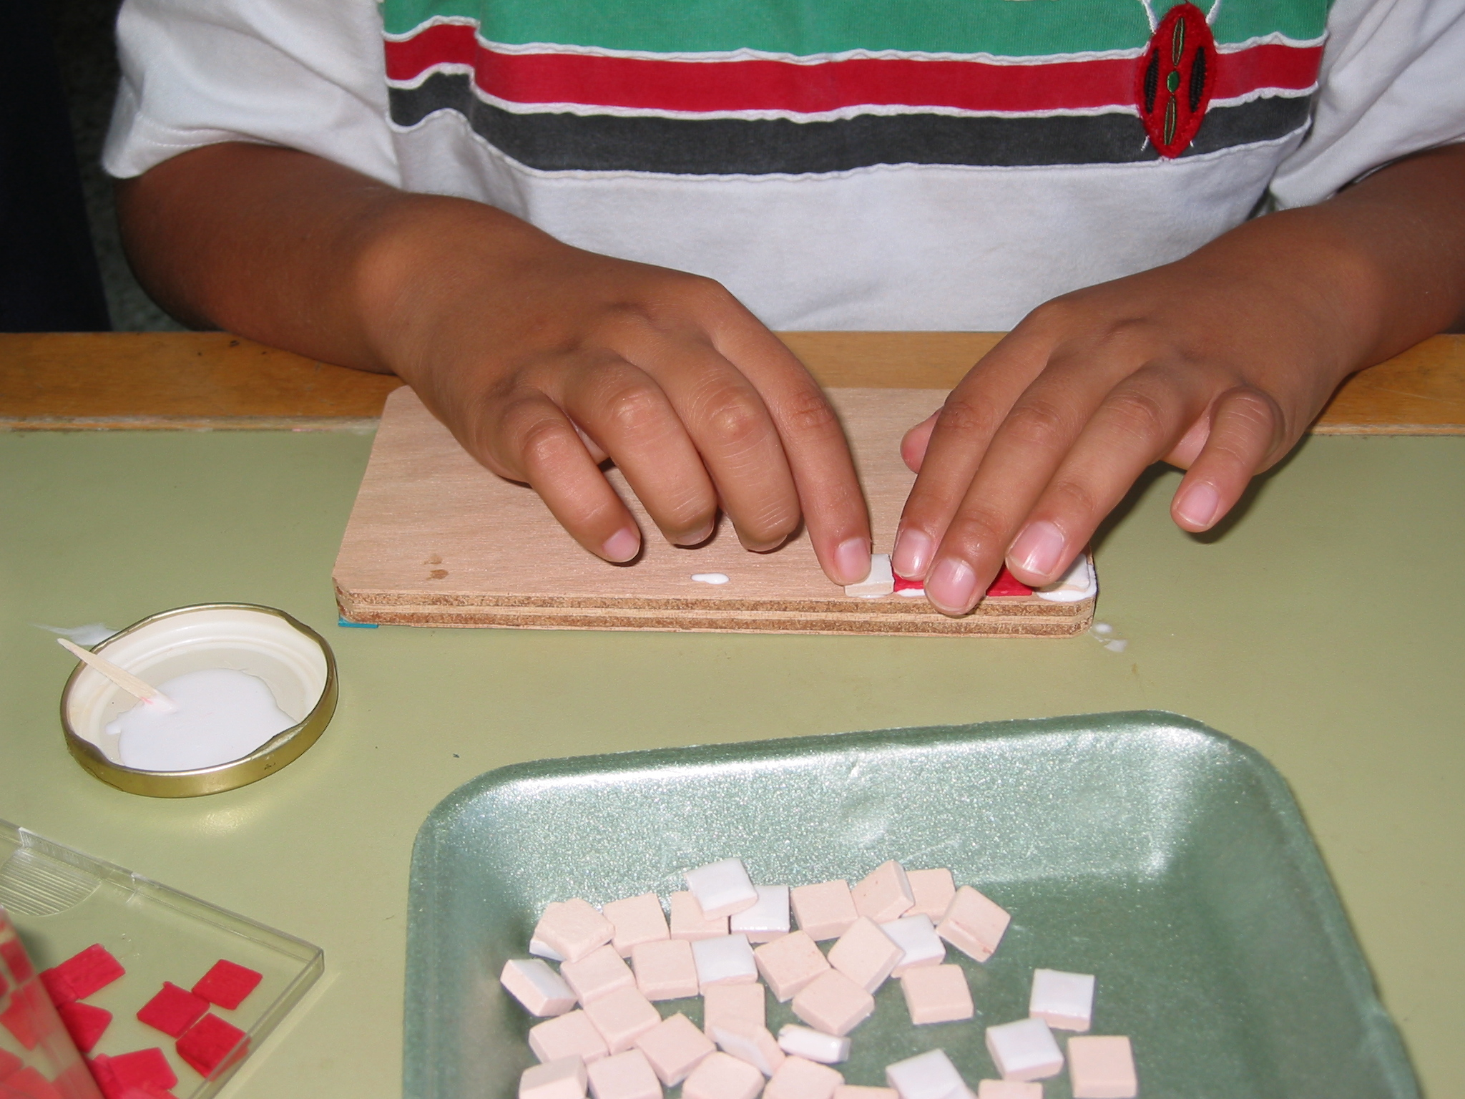

Figura 27. Mosaico

Collages:
Al ser una actividad que se puede hacer con infinidad de materiales, es de las que más fácilmente pueden realizar los niños ciegos y con grave discapacidad visual.

Se les proporciona una cartulina grande y un recipiente con cola blanca donde mojarán los diferentes materiales que van a pegar. Estos pueden ser, a modo de ejemplo: telas, papeles, legumbres, pastas, materiales de deshecho, etcétera, ¡y a echarle mucha imaginación!

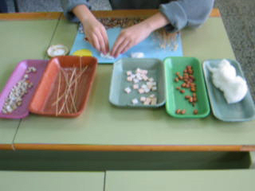

Figura 28. Collages

Trabajo con láminas de estaño:
Esta actividad es aconsejable realizarla con alumnos mayores.

Sobre la lámina de estaño se realiza el contorno de un dibujo con un buril (esto lo puede hacer el profesor o, si el niño tiene suficiente destreza, puede hacerlo él solo utilizando una plantilla).

Haciendo uso del instrumental adecuado, hay que ir presionando el interior de la figura sobre un paño; de esta forma, el relieve aparecerá por el lado contrario de la lámina. Una vez hundida toda la figura, se rellena con cera líquida caliente para que tenga consistencia (a fin de evitar riesgos, esto lo hará el profesor) y, una vez endurecida, se cubrirá con un cartón o una lámina del mismo tamaño y forma que la lámina de estaño, pero medio centímetro más pequeña, de tal manera que la lámina de estaño se vaya doblando sobre el cartón para fijar bien ambas cosas.

Además de hacer cuadros, con estaño se pueden decorar cajas, marcos, cepillos de la ropa, etcétera.
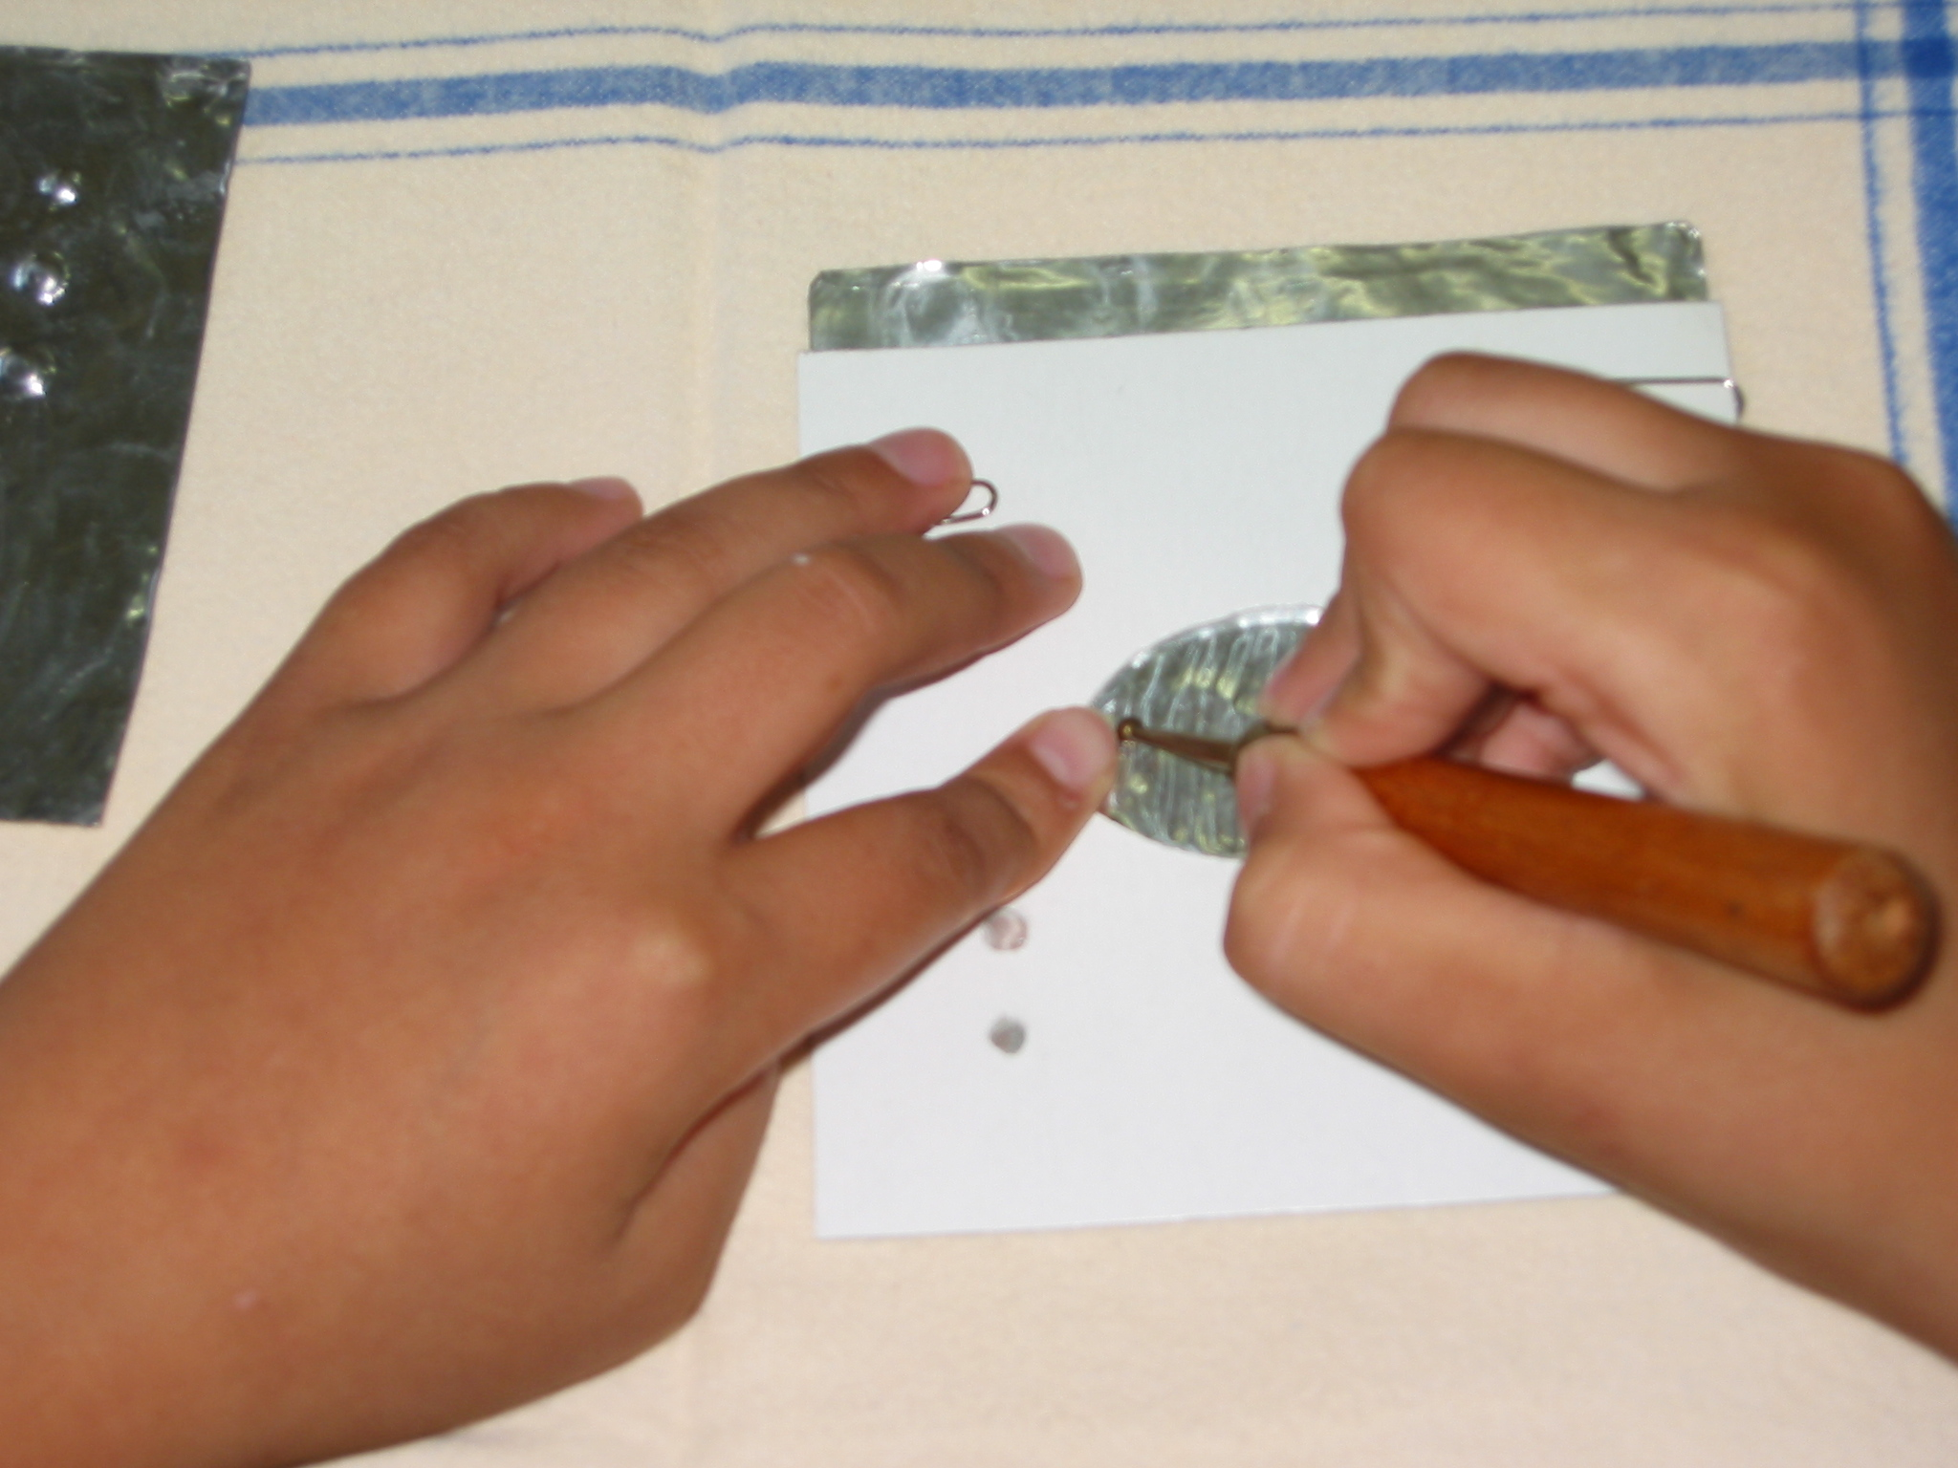

Figura 29. Trabajo con estaño

5. Orientaciones didácticas

A continuación, vamos a exponer algunas consideraciones, estrategias y recomendaciones que sirvan como ejemplo a los profesionales encargados de atender a personas discapacitadas visuales sobre diferentes aspectos específicos a tener en cuenta en la función tacto-manipulativa, aspectos relativos a personas ciegas o con muy escaso resto visual. Los discapacitados visuales que tengan un resto de visión funcionalmente límite pueden utilizar la misma metodología de trabajo y recursos didácticos que usan las personas que ven.

Para facilitar su consulta, vamos a tratar de clasificarlos según que el determinante de la acción sea el profesor, el alumno o el recurso empleado, introduciendo brevemente el objetivo que se pretende conseguir con cada uno de ellos.

Profesor

Muestra personal y directa. Las personas ciegas no aprenden por imitación sino por contacto directo con el enseñante. Por eso cada actividad debe ser ejemplificada individualmente por parte del profesor, con una buena verbalización, con el fin de tener un buen conocimiento de la actividad a realizar.

Repetición de la acción. Aun pareciendo sencilla una determinada actividad manipulativa, debe exigirse su repetición de manera autónoma. Muchas personas solemos manifestar conocer un proceso antes de su interiorización, bien por cansancio, comodidad o por falta de interés.

Prestación de ayuda. Debemos facilitar, pero no suplir, el trabajo personal. En muchas ocasiones dificultamos el desarrollo de determinadas destrezas de las personas ciegas si somos nosotros quienes, en un exceso de celo, por rapidez o comodidad, limitamos o impedimos que sean ellos mismos los que realicen la acción.

Duración de la actividad. Deberá tenerse en cuenta la duración moderada de las actividades, a efectos de evitar la aparición de la fatiga muscular en elementos segmentales del cuerpo: dedos, manos, brazos, espalda, etcétera.

Dar un carácter lúdico a las actividades. Como principio metodológico y recurso didáctico, es aconsejable introducir, sobre todo a los niños de corta edad, en el proceso exploratorio a través del juego, para pasar después a la acción instruccional sistematizada y orientada a la observación e interpretación de los hechos.

Facilitar la tarea a la hora de utilizar plantillas. Para dibujar o recortar siluetas, debemos sujetarlas con clips, chinchetas u otros elementos, a fin de evitar que se desplacen y así poder manipularlas mejor.

Alumno

Despertar el interés por tocar. Se debe despertar la curiosidad y el interés del alumno para que toque o manipule las cosas que le rodean, aunque no tenga interiorizada una imagen sensitiva de lo que va a tocar, ya que le permite enriquecer sus experiencias y, por tanto, facilita su proceso de aprendizaje.

No se recibe la misma impresión emocional de placer, agrado o desagrado cuando se le dice a una persona ciega que toque o manipule algo que no espera o no conoce, como, por ejemplo, un animal vivo o muerto, una superficie lisa y suave o áspera y puntiaguda, una cosa consistente y manejable o viscosa y resbaladiza, etcétera, y puede provocar actitudes negativas que impidan el interés por volver a tocar.

Localización directa de objetos. La persona ciega detecta casual o intencionalmente las cosas que le rodean al rozarlas con cualquier parte de su cuerpo. En todos los casos, se debe favorecer la exploración autónoma del entorno, facilitando estrategias y técnicas específicas para ello: tocar por la superficie sin levantar la mano, rastreos horizontales, verticales, etcétera.

Materiales

Tamaño de los objetos. Cuando se toca o manipula algo, se actúa de forma analítica y secuencial, perdiéndose gran parte de su perspectiva global. Mientras que los objetos muy grandes solo pueden ser percibidos por partes, resultando muy compleja la síntesis de su imagen (un edificio, un árbol, un camión, etcétera), los objetos muy pequeños resultan, además de inmanejables, de casi imposible percepción táctil (una hormiga, un pelo, etcétera). Por eso, se debe recurrir a maquetas y reproducciones a escala.

Colorido de los objetos. Las características cromáticas de los objetos, aun no siendo un elemento ornamental ni tampoco un diferenciador táctil, resultan relevantes para la normalización e integración de la actividad en la vida diaria. Los colores, en este caso, conviene distinguirlos unos de otros mediante señales táctiles diferentes. Algunas actividades aparentemente indicadas para alumnos con discapacidad visual (carácter cromático) no deberían obviarse en los alumnos ciegos a efectos de integración.

Representaciones intangibles de la realidad. Algunos aspectos de la realidad no es posible reconocerlos al tacto ni tampoco a través de representaciones tridimensionales: el mar, las nubes, el horizonte, etcétera. En estos casos, es necesario recurrir a explicaciones verbales relacionadas con lo que el alumno conozca.

Prevención de riesgos. Previamente a la realización de cualquier actividad manipulativa, deberán adoptarse las oportunas medidas cautelares que garanticen la ausencia de riesgos del tipo: aristas cortantes, temperaturas extremas y fragilidad del objeto.

Puntos de referencia. Muchos de los materiales y objetos que manipulamos en la vida diaria no son fácilmente manejables por una persona ciega al no poseer una información táctil adecuada. En lo posible, deben marcarse puntos perceptibles al tacto que sirvan de orientación en su manejo: un teclado de ordenador o de teléfono móvil, un mapa en relieve, un recorrido en un plano táctil, etcétera. Conviene que, en estos casos, se lleve un orden en la información, indicando claramente cuál es el principio y el final de la misma. Se debe enseñar a tomar puntos de referencia o que los creen ellos mismos a la hora de reconocer o de realizar algunas tareas. Ejemplos: fichas siempre marcadas en la esquina superior derecha para facilitar la orientación; en los objetos que tengan varias caras, marcar una de ellas; al taladrar, marcar un pequeño doblez en mitad de la hoja para colocarlo en medio del taladro, etcétera.

Complejidad de la actividad. La acción tacto-manipulativa, al tener un componente eminentemente analítico, dificulta sobremanera el reconocimiento y manejo de objetos pequeños o con muchos detalles. En tal sentido, los puzzles deben ser de pocas piezas y grandes; los dibujos, con pocos trazos y sin perspectiva; las maquetas, de tamaño manejable, etcétera. De igual modo, para moldear una figura, hacer un dibujo, construir un puzzle, etcétera, conviene que el alumno observe, manipule y rastree el modelo referencial antes de proceder a su realización.

Representaciones caricaturizadas. Cuando se enseñen objetos no reales a una persona ciega, tanto en dos como en tres dimensiones, debe advertírsele para que no se haga imágenes erróneas de la realidad: un guiñol, un peluche, una caricatura, etcétera. Conviene que sean lo más reales posible; las caricaturas o seres imaginarios no se recomiendan.

El dibujo. Normalmente las personas ciegas no acostumbran a dibujar de manera espontánea. Cuando lo hacen, sus dibujos siempre son en relieve, esquemáticos, de trazo grueso y rectilíneo, no suelen usar colores, si no es pintura de dedos, y tampoco tienen perspectiva: siluetas de figuras, diagramas, figuras geométricas sencillas, etcétera. En cuanto a los dibujos que se utilicen para su manipulación o reconocimiento, también han de ser en relieve, con trazos claramente diferenciados y lo más sencillos posible. Respecto a la interpretación de imágenes tridimensionales representadas en superficies planas, dada la simplicidad de la percepción táctil, resulta casi imposible captar su perspectiva: un mapa, un plano, un dibujo o una fotografía, etcétera.

6. Recursos didácticos

Antes de proceder a detallar pormenorizadamente el material a usar, y con el fin de conseguir el mayor aprovechamiento posible de las diversas tareas tacto-manipulativas que llevemos a cabo, conviene tener en cuenta algunas de las características físicas de los recursos que vayamos a utilizar para su desarrollo, como son:

- El material debe ser agradable al tacto, para no producir aversión o rechazo.
- Ha de procurarse que sea representativo de lo que se quiera mostrar, a fin de no transmitir una idea equivocada.
- Conviene que sea resistente, debido al constante manejo que de él se ha de hacer.
- Debe ser fácilmente manipulable en cuanto a su tamaño, peso, temperatura, etcétera.
- En el caso de ser alargado, se aconseja que tenga una base de sustentación amplia para evitar caídas.
- Cuando sea descomponible, conviene que tenga pocas piezas y grandes para que puedan ser fácilmente reconocibles y manejables.
- Ha de procurarse contar con una base sobre la que se puedan manipular con facilidad sus posibles partes.
- Las partes del material deben diferenciarse en altura de la base en la que se apoyen.
- Cuando se trabaje con láminas, las figuras han de representarse en relieve, de manera esquemática y sin perspectiva, no resaltando excesivos detalles y utilizando distintos tipos de trazos.
- La información textual en braille que se utilice conviene que sea simbólica, señalando detalles significativos, y no a través de rótulos explicativos.
- Los símbolos utilizados como puntos de referencia deben ser recogidos en guías explicativas.
- La representación de imágenes debe ser concreta, evitando las representaciones de carácter abstracto.
- Siempre que sea posible, el material utilizado debe poseer tres dimensiones.

Recursos para:

Presión y prensión
Plastilina.
Distintos tipos de papel: braille, de periódico, de aluminio, de embalar, de seda, cartón, cartulina, charol, pinocho, revistas, etcétera.
Pintura de dedos.
Témpera de colores.
Distintas telas y pieles: fieltro, hilo, algodón, lana, pana, vaquera, tergal, seda, forro, ante, cuero, saco, esterilla, raso, paño, tul, con flecos, etcétera.
Distintos tipos de plástico.
Distintos tipos de cristal.
Distintos grosores de madera.
Distintos metales.
Metacrilato.
Corcho.
Pinzas.
Tijeras.

Para rastreos de líneas
Bolígrafos, rotuladores, lápices, etcétera.
Ruedas dentadas.
Punzones.
Plomo líquido.
Cordones.
Cintas.
Palillos.
Papel positivo.

Para el rastreo de figuras
Maderas.
Cartones.
Metacrilato.
Plástico.

Para ejercicios de picado
Punzones.
Papel colocado sobre: gamuza, tablero de dibujo, goma de caucho, corcho, poliexpán.

Coordinación bimanual. Dominio de la mano
Colorines.
Chinchetas.
Tableros.
Palillos.
Bolas y canutos para ensartar.
Anillas.
Imperdibles.
Botes.
Botellas.
Cajas.

Otras actividades
Cordones de algodón y plástico de distintos grosores.
Bobinas de distintos tipos y tamaños.
Agujas laneras y sin punta.
Plastilina.
Arcilla.
Pasta de papel.
Cartulinas.
Fibras (algodón, rafia, etcétera).
Teselas de madera y cerámica.
Distintos tipos de legumbres, pastas.
Objetos desechables.
Ramas secas.
Hojas y flores secas.
Globos.
Estaño.

Resumen

No todas las personas poseemos las mismas capacidades tacto-manipulativas ni tampoco necesitamos desarrollarlas de la misma manera. Las personas ciegas y con grave discapacidad visual desarrollan unas habilidades y destrezas manipulativas específicas para suplir los problemas derivados de su discapacidad: lectura braille, manejo de un bastón, reconocimiento de objetos, etcétera.

Con el fin de poner nuestra experiencia como expertos en educación de ciegos a disposición de los diversos profesionales relacionados con esta educación específica, se elabora esta guía didáctica en la que se informa y orienta acerca de cómo funcionan y cómo se desarrollan las distintas capacidades manipulativas para una correcta exploración y un correcto reconocimiento físico del entorno.

En ella podemos encontrar:

a) Lo que representa el sentido del tacto en nuestra vida.
b) La importancia del desarrollo de este sentido en el proceso de aprendizaje de los alumnos ciegos y con grave discapacidad visual.
c) Las actividades y ejercicios más adecuados para el logro de un desarrollo eficaz del sentido del tacto.
d) Ideas, estrategias, métodos y recursos utilizados para conseguir una buena capacidad táctil y manipulativa.

Tras una somera exposición de algunos fundamentos teóricos esenciales, cuyo objetivo es explicar la importancia del tacto en el aprendizaje, su clasificación general y el desarrollo de la función manual, pasamos al estudio de los contenidos de la guía, acompañados de una serie de actividades imprescindibles para una adecuada comprensión y asimilación de estos:

- Adiestramiento de las yemas de los dedos.
- Presión y prensión.
- Inhibición y desinhibición de dedos.
- Coordinación bimanual. Dominio de la mano.

A continuación, en las orientaciones didácticas, se exponen algunas consideraciones, estrategias y recomendaciones que sirven como ejemplo a los profesionales sobre diferentes aspectos específicos a tener en cuenta en la función tacto-manipulativa. En cuanto a la metodología, en algunos casos diferenciamos entre las personas ciegas o con grave discapacidad visual y los discapacitados visuales límite, que pueden utilizar la misma metodología de aprendizaje y los mismos recursos didácticos que usan las personas videntes.

También cuenta la guía con un listado de las características físicas que se recomienda tener en cuenta sobre los recursos materiales, así como los más adecuados a utilizar en cada tipo de actividad.

Finalmente, podremos encontrar un glosario de términos específicos de la guía para facilitar al lector su cabal comprensión.

Glosario

Buril: Instrumento de acero puntiagudo y en forma de prisma que sirve para grabar metales.

Capacidad sensitiva: Aptitud para captar la estimulación externa a través de los sentidos.

Capacidades tacto-manipulativas: Conjunto de habilidades que permiten identificar las cualidades físicas de los cuerpos y objetos del entorno, tales como dureza, temperatura, textura, etcétera.

Coordinación bimanual: Sincronía de movimientos de ambas manos cuyas acciones convergen armónicamente en la realización de una acción manipuladora y/o exploratoria ejercida en una actividad de aprendizaje.

Desarrollo tacto-manipulativo: Grado de madurez neurofisiológica de las habilidades que permiten identificar las características físicas de los cuerpos y objetos del entorno, tales como dureza, temperatura, textura, etcétera.

Desinhibición digital: Capacidad para ejercitar muscularmente los dedos de la mano obteniendo la mayor funcionalidad y eficacia en sus movimientos.

Destrezas manipulativas: Habilidades digito-manuales que permiten la exploración de los cuerpos y objetos y el conocimiento del entorno.

Elementos sensomotores: Cada uno de los componentes neurológicos y fisiológicos integrados en el sentido del tacto que intervienen en el proceso sensorial de exploración y aprehensión de la información proveniente de los cuerpos y objetos que se manipulan.

Entorno tangible: Conjunto de cuerpos y objetos de la realidad circundante explorables y mensurables mediante los sentidos corporales para su adecuada codificación y que permita obtener la información necesaria para producir el conocimiento integral de dichos elementos. En el caso de las personas ciegas, el universo de objetos tangibles queda reducido por factores de espacialidad y percepción visual.

Globoflexia: Consiste en la obtención de distintas figuras y formas utilizando globos de caucho hinchables.

Greca: Tira o franja de adorno, estampada o dibujada, en que se repite la misma combinación de elementos decorativos y, especialmente, la compuesta por líneas que forman ángulos rectos.

Habilidades funcionales: Conjunto de destrezas facilitadoras del adecuado desenvolvimiento autónomo y/o asistido que permiten a las personas resolver de una manera satisfactoria las exigencias de respuesta de las diferentes situaciones que se presentan en la vida cotidiana.

Información táctil: Conjunto de datos referidos a los cuerpos y objetos del entorno obtenidos mediante el sentido del tacto.

Representaciones intangibles de la realidad: Conjunto de esquemas mentales establecidos para aquellos fenómenos inmensurables o de difícil cuantificación, tales como el vacío, el horizonte, la lejanía, la espacialidad, etcétera. En el caso de no disponer de información visual de estos elementos, la representación de la realidad es más sesgada.

Sincinesias: Movimientos que se realizan de forma involuntaria, debido a la contracción de un grupo de músculos, al realizar otro movimiento sobre el que centramos nuestra atención. Por ejemplo: mientras el niño escribe saca la punta de la lengua. Tiene que ver con cierta inmadurez sobre el control del tono muscular. Suele ser algo normal hasta los 10-12 años, edad en la que van desapareciendo. Por sí mismas no son un trastorno, sino que suelen formar parte de algún otro problema.

Sistema háptico: Conjunto de elementos sensomotrices integrantes del mecanismo exploratorio que permiten aprehender la información procedente de los cuerpos y objetos con finalidad consciente de interiorizar la información a través de su procesamiento cognitivo. La intencionalidad cognoscitiva mediante el tacto dinámico y activo caracteriza este tipo de aprendizaje propositivo.

Tesela: Pieza cuadrada de mármol, piedra, madera, etcétera, que entra en la composición de un pavimento de mosaico.

Urdimbre: Conjunto de hilos colocados paralelamente en el telar para formar un tejido.

Visión funcionalmente límite: Limitación en la capacidad de percepción visual que permite un desenvolvimiento básico o solo con relativa dificultad en las actividades de la vida diaria.
Anexo
Orientaciones básicas

En este apartado, aun no siendo un objetivo esencial de la guía, señalamos ciertos aspectos, de carácter general, que siempre deben ser tenidos en cuenta cuando se tengan en el aula alumnos ciegos o con grave discapacidad visual.

1. De carácter actitudinal

Evitar miedos ante la ceguera. El maestro que esté atendiendo o vaya a atender por primera vez a un alumno ciego, tiene que conocer los aspectos más generales de la discapacidad visual. En caso de duda, debe recabar, episódica o sistemáticamente, el asesoramiento técnico de los diversos especialistas existentes para ello.

Exigencia ante el trabajo. El alumno ciego debe participar en todas las actividades que se programen en el aula, bien de manera directa o bien a través de adaptaciones. En todo caso, el grado de exigencia ha de ser el mismo que para el resto de compañeros.

Normalización del lenguaje y comportamientos. Las palabras, expresiones o ejemplos que se empleen cuando nos dirijamos a una persona ciega deben ser los mismos que utilicemos habitualmente en la vida diaria: ver, mirar, ojo, ciego, etcétera. La comunicación o relación en el aula no debe verse mediatizada y/o cohibida por la presencia de una persona ciega.

Identificación. Cuando hablemos con una persona ciega, bien por primera vez o con la que hace tiempo que no hablamos, conviene identificarnos o darle opción a que nos pregunte quiénes somos. No resulta adecuado efectuar preguntas tales como: «¿Me conoces?», «¿Quién soy?», «¿Sabes cómo me llamo?», etcétera.

Final de una conversación. Cuando terminemos o nos marchemos de un lugar, debemos hacérselo notar a la persona ciega, ya que, de lo contrario, podría quedarse hablando sola.

2. Referidos a la actuación del niño

Dirección de la mirada. Aunque el niño no posea ningún resto visual, debemos hacer que este siempre dirija sus ojos a quien le hable.

Estereotipias. Debemos evitar los movimientos, posturas o comportamientos típicos de algunas personas ciegas, como son: tener la cabeza baja, balancearse, meterse los dedos en los ojos o frotárselos, agitar la mano continuamente, etcétera.

Verbalismo. Ante la continua necesidad que tienen las personas ciegas de utilizar el lenguaje oral para comunicarse con los demás, hemos de procurar evitar la aparición del llamado «verbalismo».

Trato. El hecho de no ver no debe suponer un trato discriminatorio ─positivo o negativo─ respecto de los demás compañeros.

Exigencia ante la norma. La ceguera nunca debe ser un eximente para el cumplimiento de las normas de comportamiento que se hayan establecido.

3. Respecto a la dinámica del aula

Puntos referenciales. Cuando indiquemos un lugar o posición de un objeto, debemos utilizar un lenguaje concreto y evitar los términos indefinidos. Por ejemplo: «El cuaderno está encima de la mesa» en vez de «El cuaderno está ahí».

Posición en el aula. El alumno ciego debe conocer y moverse por los diferentes rincones o partes del aula, así como tener puntos de referencia fijos para localizar su sitio.

Ubicación de los objetos. A efectos de localización, es conveniente mantener una misma ubicación para los materiales u objetos de uso general, informando, en todo caso, ante cualquier posible cambio.

Facilitación de espacios. Dado el gran volumen que ocupan los diversos materiales escolares específicos, los alumnos ciegos deben disponer de espacio suficiente y accesible para su depósito.

Exploración de objetos. Se debe motivar y facilitar la exploración autónoma del entorno escolar o, en su caso, poner a su alcance los diversos objetos que se vayan a utilizar.

Información verbal. El alumno ciego ha de conocer cualquier información visual que se dé en clase, por lo que resulta necesario explicar lo que se haga en la pizarra, aparezca en una diapositiva, etcétera.

Valoración del trabajo personal. Al igual que para cualquier otro niño, en ningún caso debemos sobrevalorar el trabajo que realice el alumno ciego, si no existe motivo fundado para ello.

Actividad colectiva. Por razones obvias, los alumnos que posean resto visual, deben estar próximos y centrados respecto al objeto de uso general con el que, en cada momento, se esté trabajando en clase: pizarra, láminas, etcétera.

Iluminación. La iluminación del lugar de trabajo que utilice el alumno con resto visual ha de ser adecuada a sus características visuales, teniendo en cuenta:

- Intensidad y tipo de luz.
- Lugar que ocupa en el aula.
- Necesidades del alumno.

Movilidad en el aula. Facilitar que el alumno se mueva dentro del aula, evitando obstáculos, puertas entreabiertas, informando de cambios concretos que se realicen, dejando acercarse a la pizarra al alumno con discapacidad visual.
Bibliografía

Arnaiz, P. (1994). Deficiencias visuales y psicomotricidad: teoría y práctica. Madrid: ONCE.

Bardisa, L. (1990). La imagen mental a través del dibujo en el niño ciego. Madrid: ONCE.
─ (1992). Cómo enseñar a los niños ciegos a dibujar. Madrid: ONCE.

Cooper, L. A. y Shepard, R. N. (1975). Mental transformation in the identification of left and right hands. Journal of Experimental Psycology: Human perception & performance, 1, 48-56.

Cratty, J. (1982). Desarrollo perceptual y motor en los niños. Barcelona: Paidós.

Gil, M. C. (1993). La construcción del espacio en el niño a través de la información táctil. Madrid: Trotta-ONCE.

González, E. A. y Boudet, A. I. (1995). Importancia de las representaciones gráficas táctiles en las estrategias didácticas para el aprendizaje de conceptos espaciales. Integración. Revista sobre ceguera y deficiencia visual, n. 18, 43-47.

Griffin, H. C. y Gerber, P. J. (1982). El desarrollo táctil y sus implicaciones en la educación de los niños ciegos. Education of the Visually Handicapped, 13 (4), 116-123.

Hampson, P. y Daly, C. (1989). Individual variation in tactile map reading skills: some guidelines for research. Journal of Visual Impairment and Blindness, vol. 83, n. 10. December, 505-509.

Holloway, G. E. T. (1969). Concepción del espacio en el niño según Piaget. Buenos Aires: Paidós.

Katz, D. (1925). Der Aufbaü der Tastwelt. Leipzig: Barth.

Loomis, J. M. y Lederman, S. J. (1981). Tactual perception. New York: John Wiley.

Lucerga, R. M. (1993). Palmo a palmo. Madrid: ONCE.

Lucerga, R. M., Sanz, M. J., Rodríguez-Porrero, C., y Escudero, M. (1992). Juego simbólico y deficiencia visual. Madrid: ONCE.

Martín, P. y Luengo, S. (coords.) (2003). Accesibilidad para personas con ceguera y deficiencia visual. Madrid: ONCE.

Martínez, I. (1996). Tacto y objetividad. El problema en la Psicología de Condillac. Madrid: ONCE.
─ (1999). Condillac: conocimiento y mundo externo. Endoxa, n. 11, pp. 297-320.
─ (1999 y 2000). Aspectos evolutivos y educativos de la deficiencia visual. Volumen I y II. Madrid: ONCE.
─ (2000). Condillac. Madrid: Ediciones del Orto. Colección: filósofos y textos.
─ (2000). Tacto y descubrimiento del cuerpo propio en Condillac. Pensamiento. Revista de investigación e información filosófica, LVI, n. 214, pp. 69-89.
─ (2002). El ciego de Molyneux: un problema metafísico sobre interconexión sensorial. Educación y futuro. Revista de investigación aplicada y experiencias educativas, n. 6, pp. 65-79.

Mingote, A. (1999). Déjate guiar. Madrid: ONCE.

Montagu, A. (1981). El sentido del tacto. Madrid: Aguilar.

Revesz, G. (1950). Psychology and art of the blind. London: Longmans.

Roig, C. (2001). El tacto castrado. Discapacidad visual hoy, 7(9), 2-8.

Soler, M. A. (1999). Didáctica multisensorial de las ciencias. Barcelona: Paidós.

Travieso, D. y García, M. J. (2002). Una batería de pruebas para la evaluación integral del sistema háptico. Integración. Revista sobre ceguera y deficiencia visual, n. 39.

Warren, D. H. (1984). Blindness and early childhood development. New York, NY: American Printing House for the Blind.

Yngstrom, A. (1989). The tactile map: the surrounding world in miniature. En: A. F. Tatham y A. G. Dodds (eds.), Proceedings of the second international symposium on maps and graphics for visually handicapped people. Nottingham: University of Nottingham, 91-108.

Vídeos y guías didácticas específicas relacionadas con la OYM y las HVD

Ballesteros, S. (1994-1996). Psicología del tacto. Vídeos I, II y III. Madrid: UNED.
─ (1994). Psicología del tacto I. Representación háptica de patrones realzados y objetos. Madrid: UNED.
─ (1994). Psicología del tacto II. La percepción y el conocimiento espacial en ciegos congénitos tardíos. Madrid: UNED.
─ (1996). Psicología del tacto III. Representación intersensorial e integración de la información visual y háptica. Madrid: UNED.

Aristóteles, Metafísica, 980 a 21-28. Trad. esp. de Valentín García Yebra. Madrid, Gredos, 1998.

